TOPLUMSAL KATKI FAALİYETLERİ (2024)
1) BAĞIMLILIKLAR İLE MÜCADELE TOPLANTISI (10.01.2024)
Üniversitemiz Bağımlılıklar ile Mücadele Ekibi, Rektör Yardımcımız Prof. Dr. Hüseyin Odabaş başkanlığında toplandı.
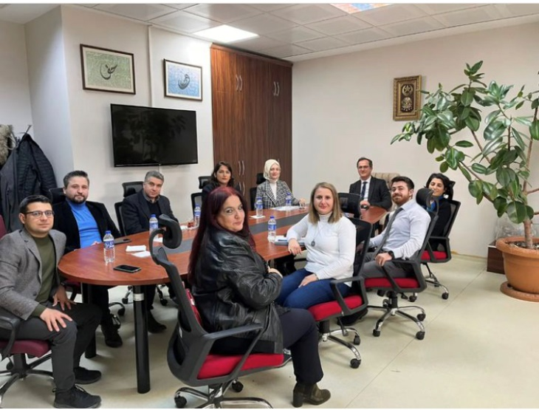
2) “ÜNİVERSİTEDE PSİKOLOG OLMAK” KONULU ONLİNE RÖPORTAJ (15.01.2024)
Mardin Artuklu Üniversitesi Sosyoloji bölümü Doktora tez araştırması kapsamında Üniversitemiz Psikologlarından Elif AYTEN KAYAR ile online röportaj yapıldı.
3) KİTAP OKUMA KÜLTÜRÜNÜN GELİŞTİRİLMESİ KAPSAMINDA ONLİNE EĞİTİM VERİLMESİ (19.01.2024)
Çankırı Karatekin Üniversitesi, Türk Dil ve Edebiyat Derneği Çankırı Şubesi ve Çankırı İl Milli Eğitim Müdürlüğü’nün destek ve katkılarıyla gerçekleştirilecek olan Kitap Okuma Kültürünün Geliştirilmesi Çalıştayı öncesinde Üniversite Akademisyenlerimiz ilgili alan konularında ve Üniversite Psikologlarımızdan Elif AYTEN KAYAR “Kitap Okumanın Bilişsel ve Duygusal Gelişime Katkısı” konusunda eğitim semineri verdi.
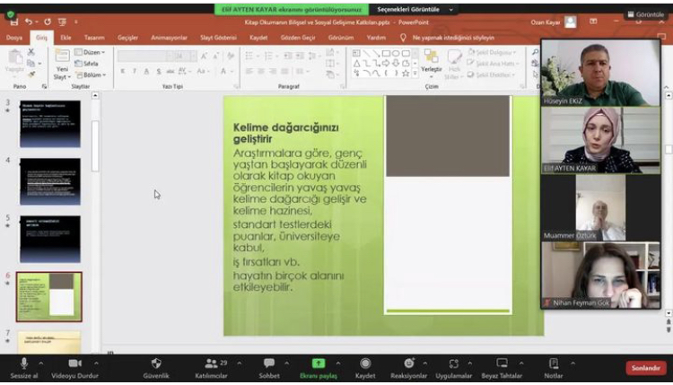
4) ACİL SAĞLIK HİZMETLERİ TOPLANTISI (2.02.2024)
ÇAKÜ SKS Sağlık Şube Müdürlüğü Ambulans ekibi ve Çankırı İl Sağlık Müdürlüğü Ambulans Başhekimliği arasında Acil Sağlık Hizmetleri Toplantısı yapıldı.
5) ÇAKÜ GENÇLİK SAĞLIĞI VE BAĞIMLILIKLA MÜCADELE KOMİSYONU YÖNERGE TASLAĞI (6.02.2024)
ÇAKÜ Gençlik Sağlığı ve Bağımlılıkla Mücadele Komisyonu Yönerge Taslağı Üniversite Psikologlarımız tarafından sorumlu Rektör Yard. Prof. Dr. Hüseyin Odabaş önderliğinde hazırlandı.
6) TEMEL MASAL ANLATICILIĞI UYGULAYICI EĞİTİMİ (10-11 ŞUBAT 2024)
Üniversitemiz Sağlık Şube Müdürlüğü, Türk Dil ve Edebiyat Derneği Çankırı Şubesi ve Çankırı Müze Müdürlüğü öncülüğünde düzenlenen Temel Masal Anlatıcılığı Uygulayıcı Eğitimine Üniversite Akademisyenlerimiz il Ruh Sağlığı personelleri katılım sağladı.
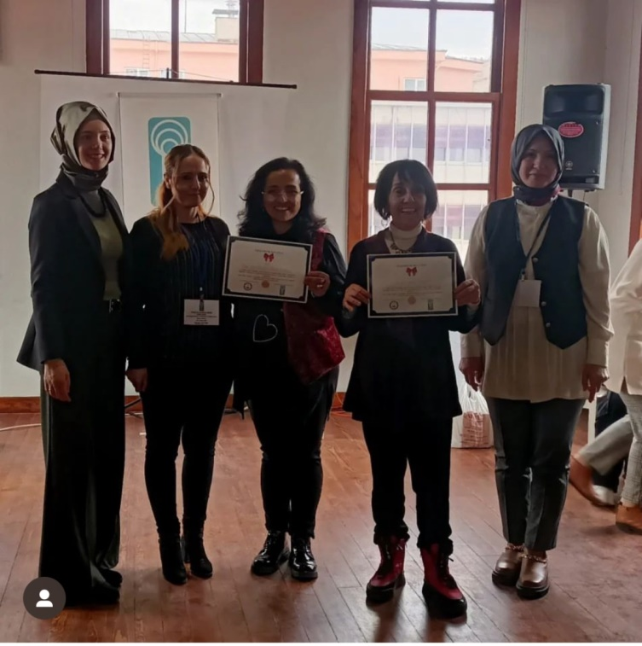
7) AVRUPA BİRLİĞİ DAYANIŞMA PROJESİ BAŞVURUSU (20 ŞUBAT 2024)
ÇAKÜ SKS Sağlık Şube personellerinden Reyhan Eyüpoğlu Obezite ve Diyabet konulu Avrupa Birliği Dayanışma Projesi başvurusunda bulundu.
8) VAKA DEĞERLENDİRME TOPLANTISI (22 ŞUBAT 2024)
İl Sağlık Müdürlüğü tarafından il bazında düzenlenen Vaka Değerlendirme Toplantısına Üniversite psikologlarımız katıldı.

9) 08 Mart Dünya Kadınlar Günü Voleybol Turnuvası (07.03.2024)
Çankırı Valiliği Gençlik ve Spor İl Müdürlüğünün düzenlemiş olduğu 08 Mart Dünya Kadınlar Günü Voleybol Turnuvasında ÇAKÜ SKS Sağlık Şube Müdürlüğünden Reyhan Eyüpoğlu ve Gonca Baş’ın katılım sağladığı kadın voleybol takımımız birincilik alarak şampiyon olmaya hak kazanmıştır.
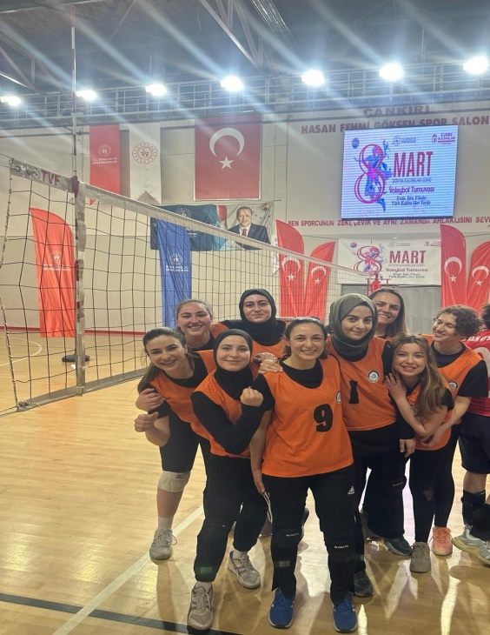
10) KADINLAR GÜNÜ VE TEKNOLOJİ BAĞIMLILIK EĞİTİM SEMİNERİ VE ÇAKÜ GEZİSİ (08.03.2024)
Personellerimizden Psikolog Elif AYTEN KAYAR Çerkeş Gaziosmanpaşa ilköğretim öğrencilerine kadınlar günü ile ilgili konuşma gerçekleştirdi hemen ardından yine personellerimizden Psikolog Ali Muti ÇEKİRGE tarafından ilköğretim öğrencilerine teknoloji bağımlılık eğitim semineri verildi. Seminer bitiminde Taşmescit, Kütüphane ve SKS Sağlık Şube Müdürlüğü klinikleri ve Spor Salonları gezisi düzenlendi. 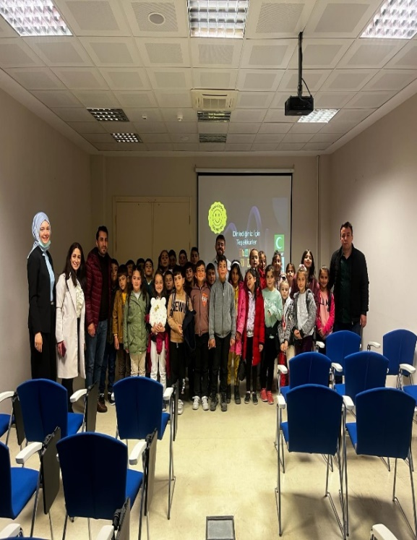
11) 26.03.2024
Bağımlılıklar ile Mücadele konusunda Bağımlılıklar il Mücadele Sorumlu Rektör Yardımcısı Prof. Dr. Hüseyin ODABAŞ İle görüşme sağlandı.

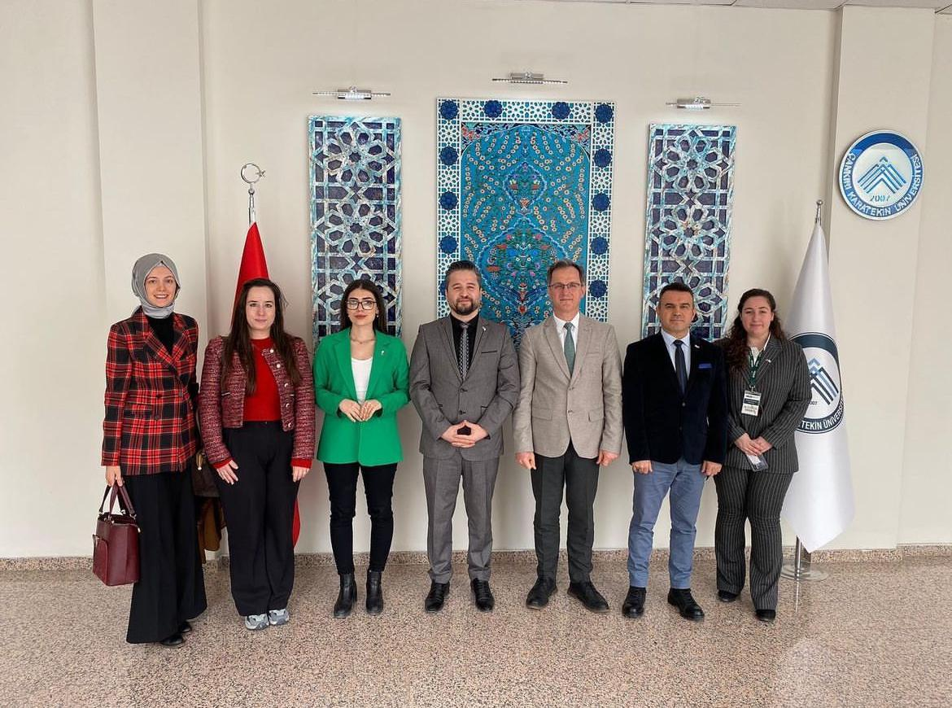

12) Bağımlılıklar il Mücadele Sorumlu Rektör Yardımcısı Prof. Dr. Hüseyin ODABAŞ ile Dumansız Hava Sahası ve Tütün Bağımlılığı hakkında websitesi tasarlama toplantısı gerçekleştirildi. (28.03.2024)
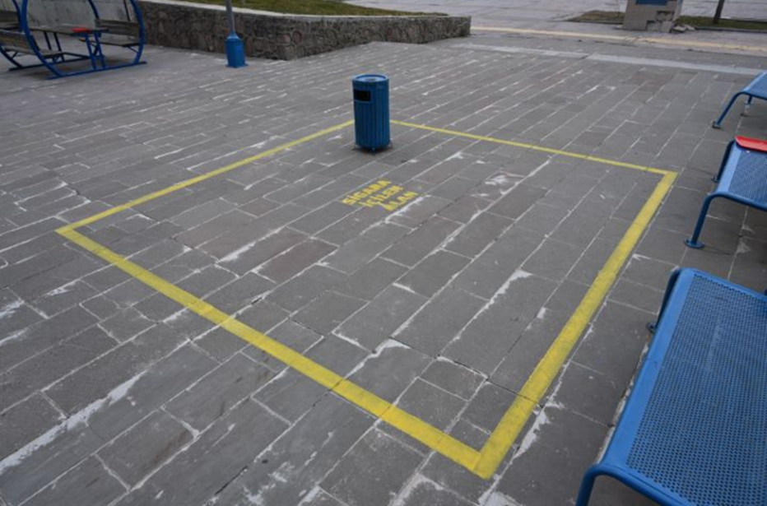

13) TÜTÜN BAĞIMLILIĞI İLE İLGİLİ VİDEO KONFERANS (1 NİSAN)
SKS Sağlık Şube Psikologlarından Ali Muti ÇEKİRGE tarafından Tütün bağımlılığı ve dumansız kampüs uygulaması tanıtımı çalışmaları kapsamında tütün bağımlılığı ile ilgili video konferans verilmiştir.


14) STRES VE ÖFKE YÖNETİMİ HİZMET İÇİ EĞİTİMİ (22 NİSAN)
SKS Sağlık Şube Müdürlüğü Psikologlarından Elif AYTEN KAYAR Üniversite idari ve akademik personeline Stres Ve Öfke Yönetimi hizmet içi eğitimi verdi.
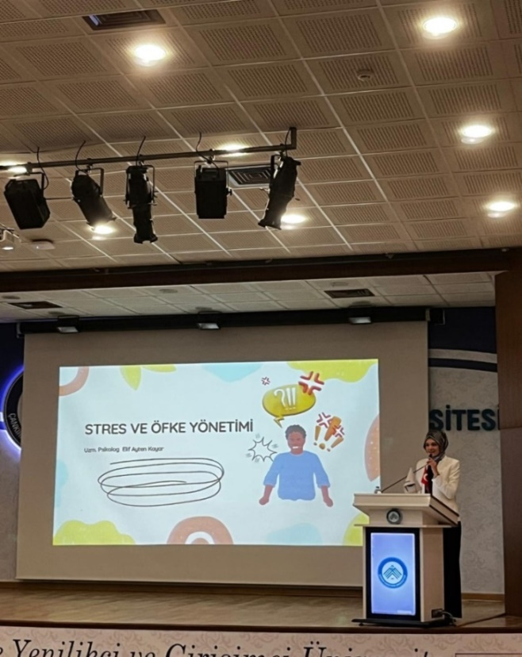

15) 23 NİSAN ULUSAL EGEMENLİK MASA TENİSİ TURNUVASI (18-19 NİSAN)
23 Nisan Ulusal Egemenlik Masa Tenisi Turnuvasında Personellerimizden Gonca Baş ve Reyhan Eyüpoğlu nun katıldığı Kurumumuz Kadın Takımı Çankırı İl İkinciliği kupasını almıştır.
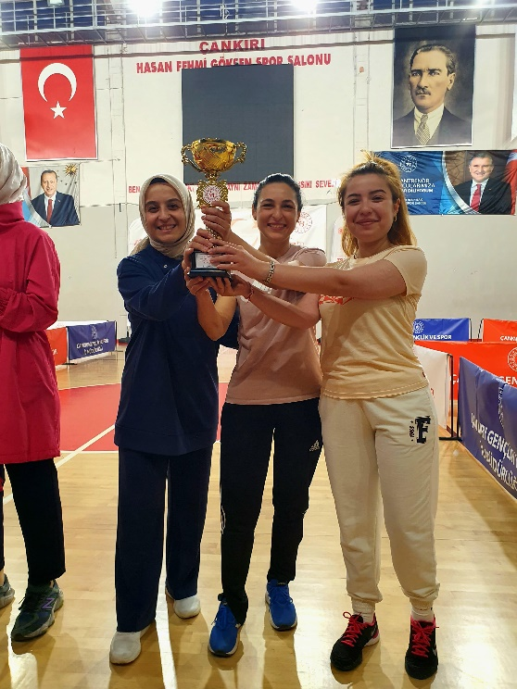
16) DÜNYA HİPERTANSİYON GÜNÜNDE HİPERTANSİYON ETKİNLİĞİ (15 MAYIS)
Sağlık Şube Müdürlüğü Laboratuvar ve Hemşirelik Hizmetleri personelleri tarafından Dünya Hipertansiyon Gününde Hipertansiyon Etkinliği düzenlendi.
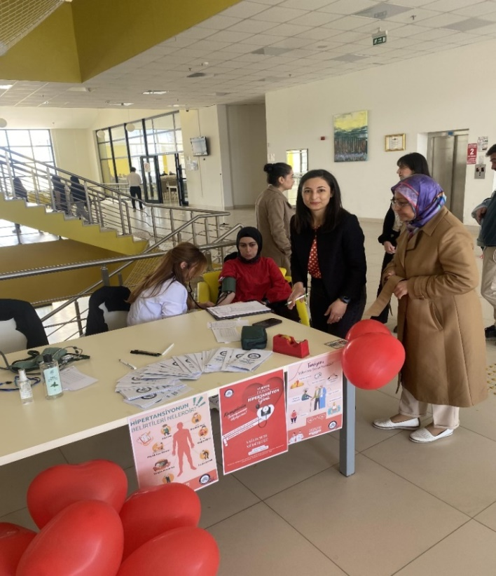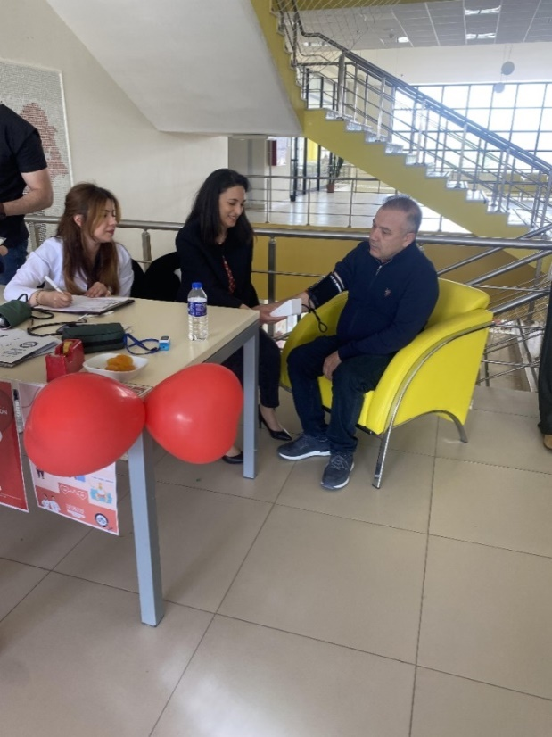

17) PSİKOLOJİ SOHBETLERİ ETKİNLİĞİNDE EMDR EĞİTİM SEMİNERİ SUNUMU (16 MAYIS)
Sağlık Şube Müdürlüğü sorumlusu Uzm. Psikolog ELİF AYTEN KAYAR, KYK Psikologları ve şehirde Danışmanlık Merkezi olan Psikolog Sonay ADIGÜZEL Psikoloji bölümü öğrencilerine Terapi Teknikleri eğitimi verdiler.
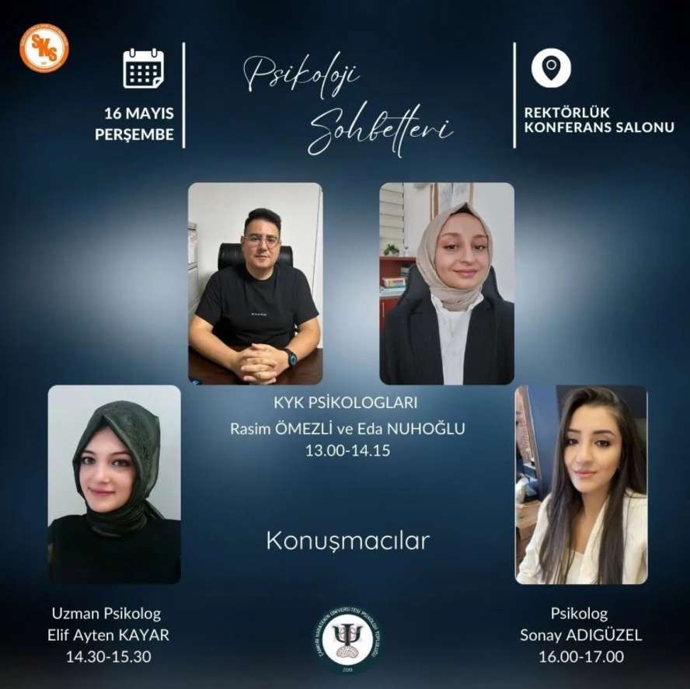

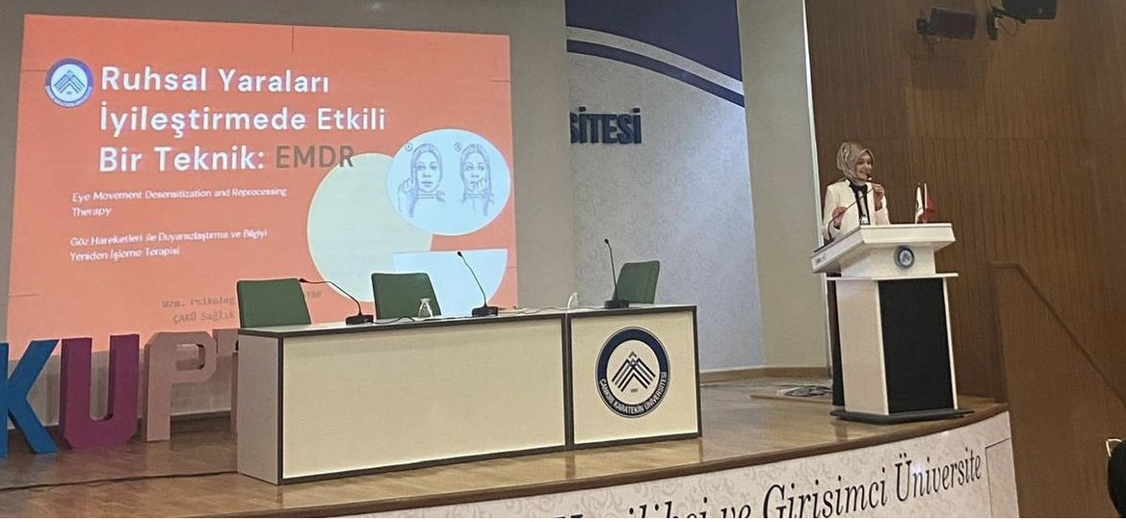

18) 19 MAYIS ATATÜRK’Ü ANMA GENÇLİK VE SPOR BAYRAMI VOLEYBOL TURNUVASI (20 MAYIS)
19 Mayıs Atatürk’ü Anma Gençlik Ve Spor Bayramı Evinin Sultanları voleybol turnuvasında şampiyonluk kazanan Üniversitemiz Kadın Voleybol Takımına SKS Sağlık Şube Personellerinden Gonca BAŞ ve Reyhan EYÜPOĞLU katılım sağlamıştır.
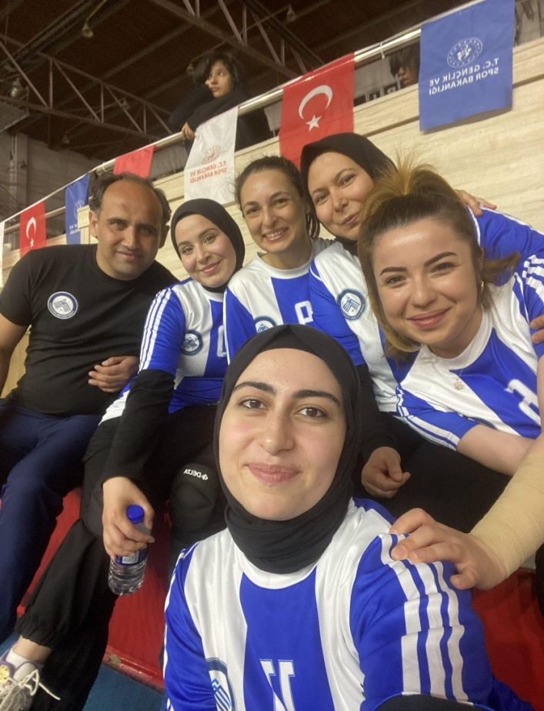
19) 17.ÇAKÜFEST24 (20.05.2024-31.05.2024) 17.ÇAKÜFEST24 Bilim Sanat, Kültür ve Mezuniyet Törenlerinde Sağlık Şube Müdürlüğü personelleri görev almıştır.
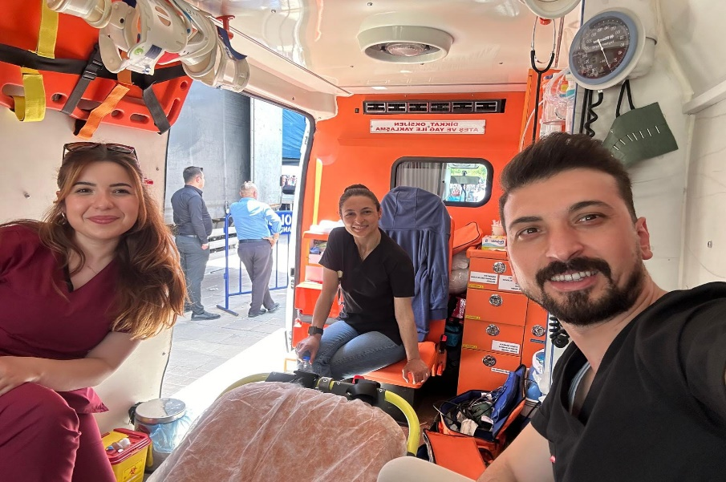

20) “MUHABİR MEKTEBİ” PROJESİNE İŞ BİRLİK VE KATKI (10 HAZİRAN)
Üniversitemiz Sağlık Kültür ve Spor Daire Başkanlığı İl Milli Eğitim Müdürlüğü ve Türk Dil ve Edebiyat Derneği Çankırı Şubesi işbirliğinde yürütülen çalıştaya Daire Başkanımız Murat YILDIRIM ve Sağlık Şube Müdürü Elif AYTEN KAYAR ve Üniversite Akademisyenlerimiz katılım sağlamışlardır.
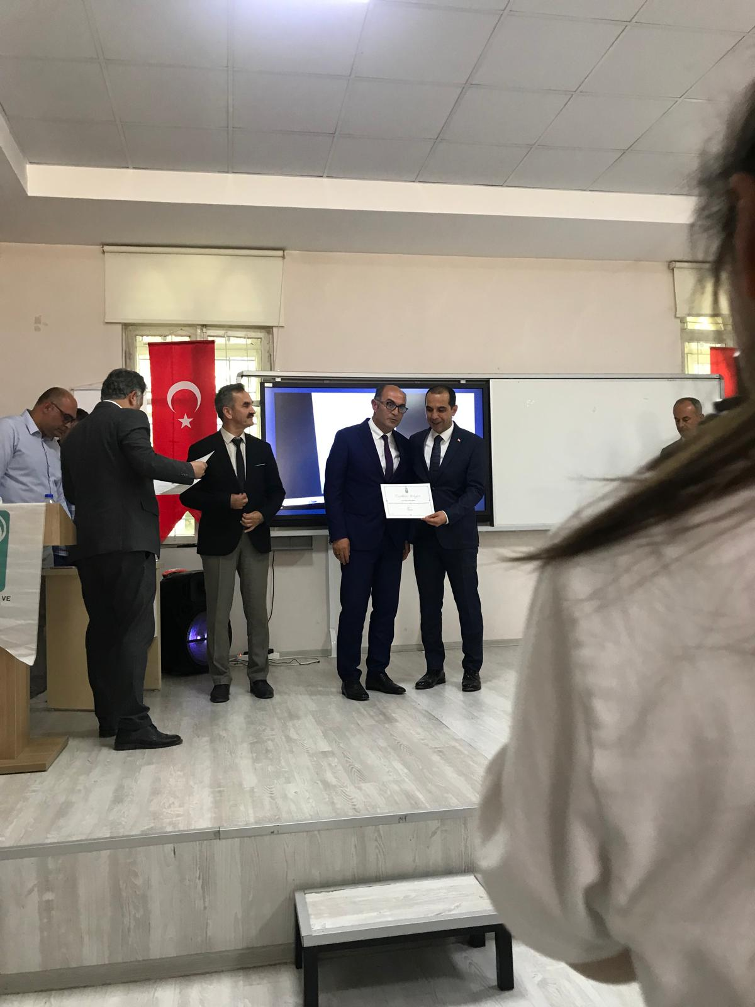
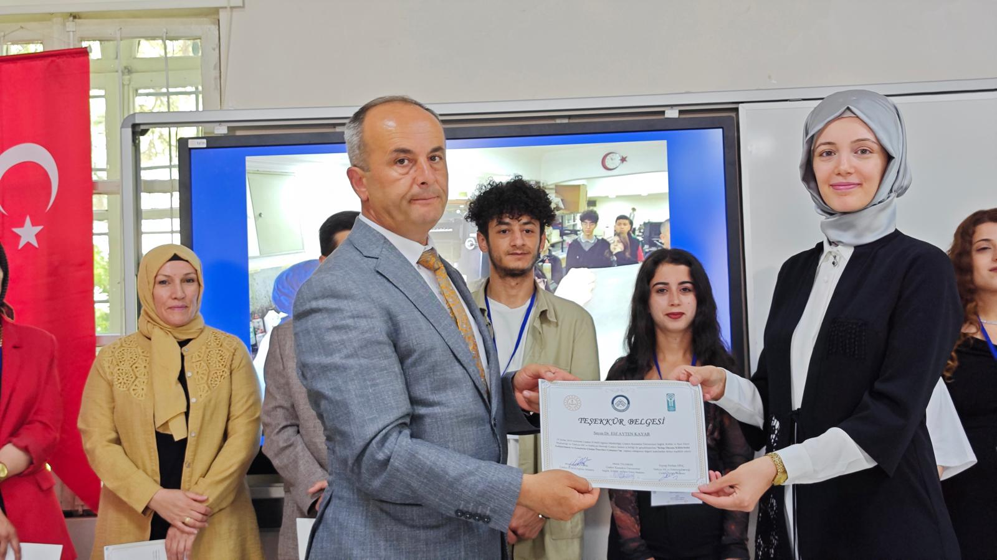
21) PROF. DR. HARUN ÇİFTÇİ İLE İDARİ BİRİM BULUŞMALARINA KATILIM (7 Ağustos)
Rektör Hocamız Prof. Dr. Harun Çiftçi ile idari birim buluşmalarına Sağlık Şube Müdürlüğü tüm personeli ile katılım gösterdi.
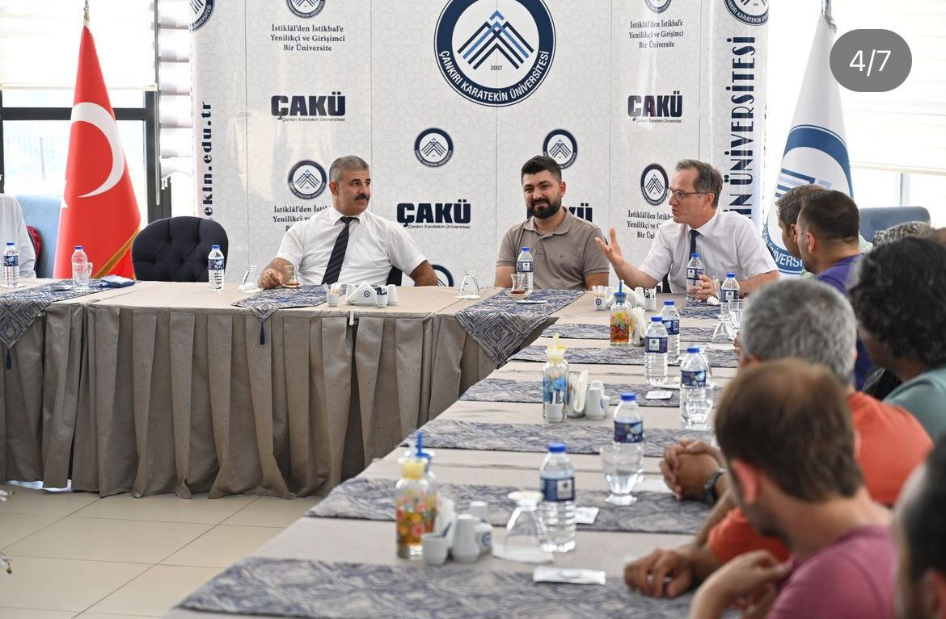

22) ADLİ DESTEK VE MAĞDUR HİZMETLERİ MÜDÜRLÜĞÜ KOORDİNASYON KURULU TOPLANTISI (16 Ağustos)
Çankırı Adliyesi’nde gerçekleşen toplantıya Sağlık Şube Müdürü Elif AYTEN KAYAR katılım sağlayıp ilgili konu hakkında Üniversitenin görüş ve önerilerini iletti.
23) SAĞLIK BİLİMLERİ FAKÜLTESİ DİŞ HEKİMLİĞİ BÖLÜMÜNDE PSK. ALİ MUTİ ÇEKİRGE TARAFINDAN TEKNOLOJİ VE KUMAR BAĞIMLILIĞI VİDEO KONFERANSI EĞİTİMİ verildi.(Eylül)
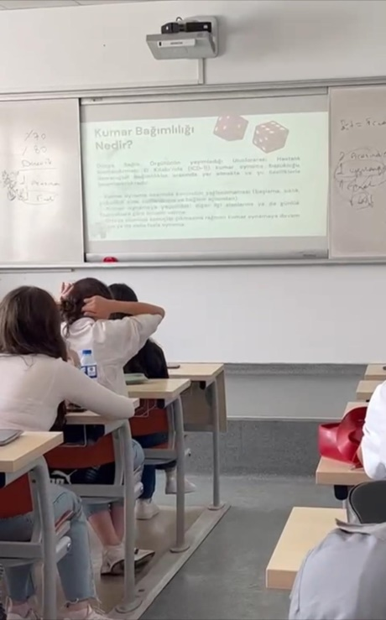

- 23/24/25 Eylül tarihlerinde ÇAKÜ Tuzluk Kafede Sağlık Şube Müdürlüğü personeli tarafından sağlık hizmetleri tanıtım standı açıldı.
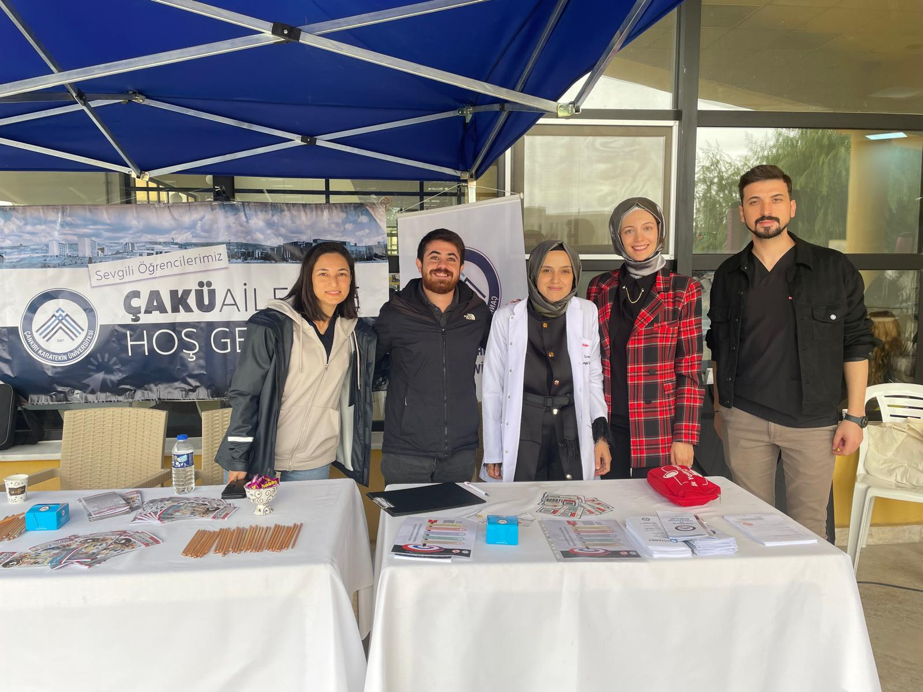

- YEDAM tarafından 24/25/26/27 Eylül tarihlerinde Sağlık Şube Müdürlüğü iş birliğinde Yeşilay tanıtım standı açıldı.
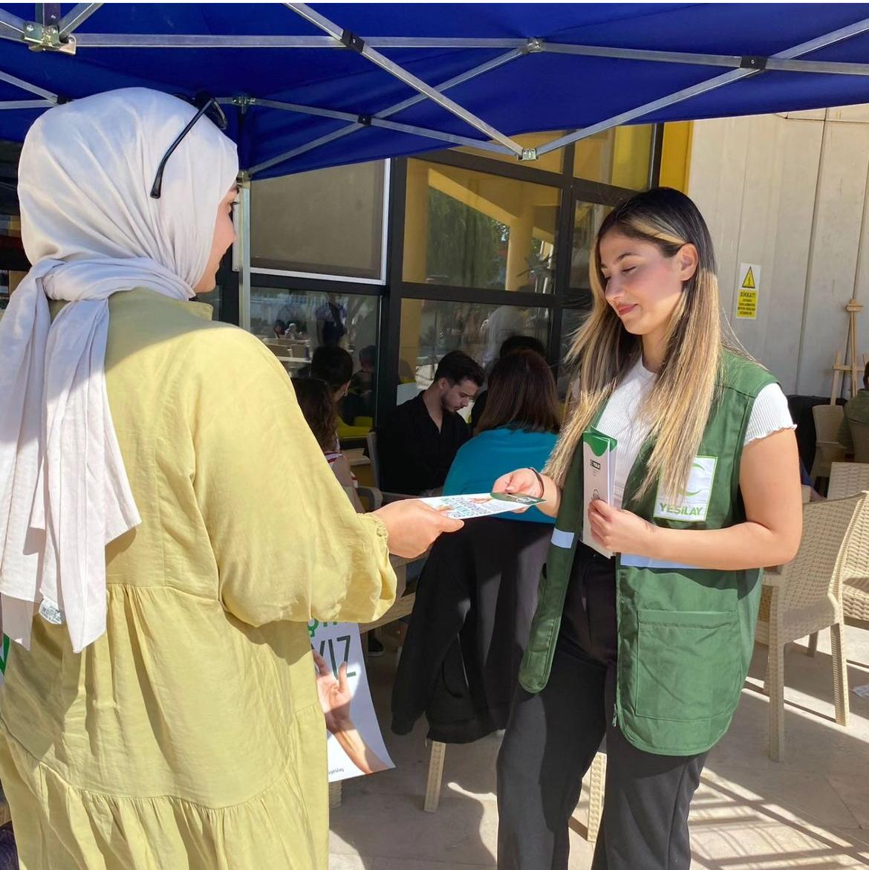
- Engelsiz Fakülte Bilgilendirme Eğitimi kapsamında Uzm. Psikolog Elif AYTEN KAYAR tarafından Psikososyal Destek ve Danışmanlık Hizmetleri bağlamında Engel Psikolojisi eğitim semineri çevrimiçi olarak verildi. (2 Ekim)
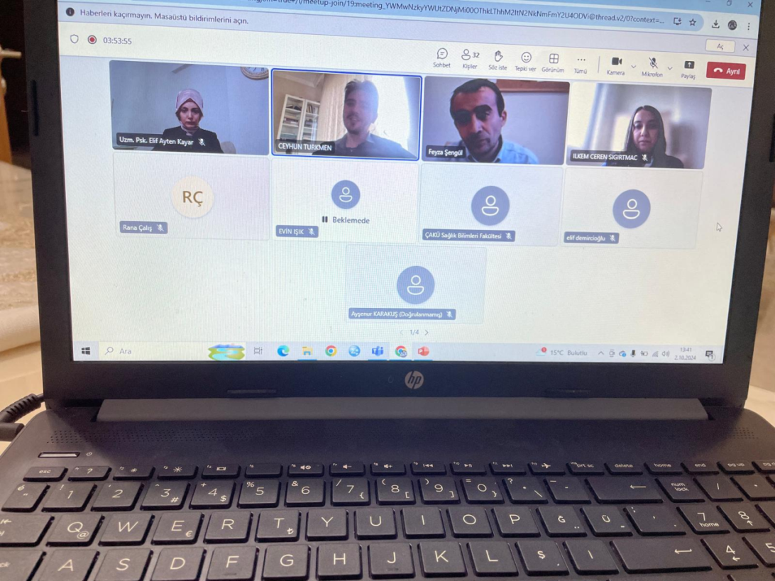
- Yeşilay Çankırı Şube Açılış Programına YEDAM Denetim Kurulu üyesi Sağlık Şube Müdür V. Uzm. Psikolog Elif AYTEN KAYAR katılım sağladı. (9 Ekim)

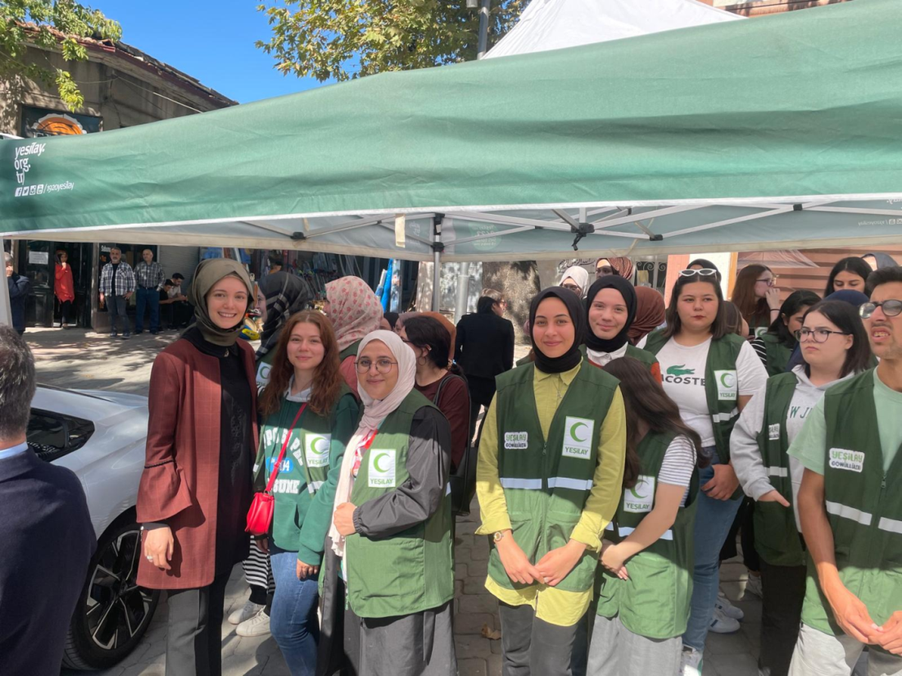

- GENÇLİK ve SPOR BAKANLIĞINDAN PAYDAŞ ZİYARETİ
Çankırı Kredi ve Yurtlar Kurumu Psikologları ile üniversite psikologları Elif Ayten Kayar ve Ali Muti Çekirge Vaka Değerlendirme Toplantısı gerçekleştirdi. (9 Ekim)

- Modern Yaşamın Zihinsel Yükü Stres Etkinliği-08.11.2024
İktisadi ve İdari Bilimler Fakültesinde Psikolog Ali Muti ÇEKİRGE tarafından Modern yaşamın Zihinsel Yükü Stres adlı seminer gerçekleştirildi. İş Sağlığı Güvenliği bölümü öğrencileri ve Doç. Dr. Barış Öztuna’nın katılımıyla gerçekleşen seminerde stresle başa çıkmanın yöntemleri üzerinde konuşuldu.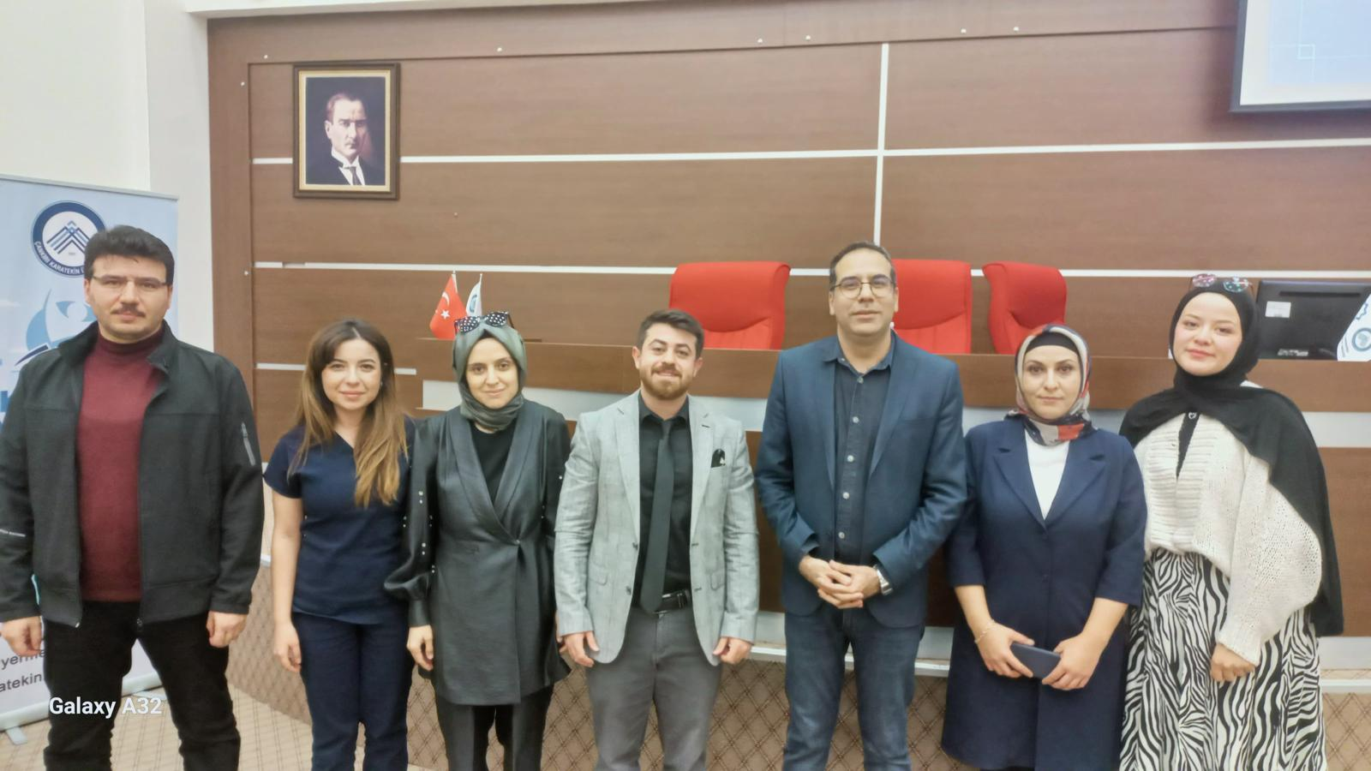.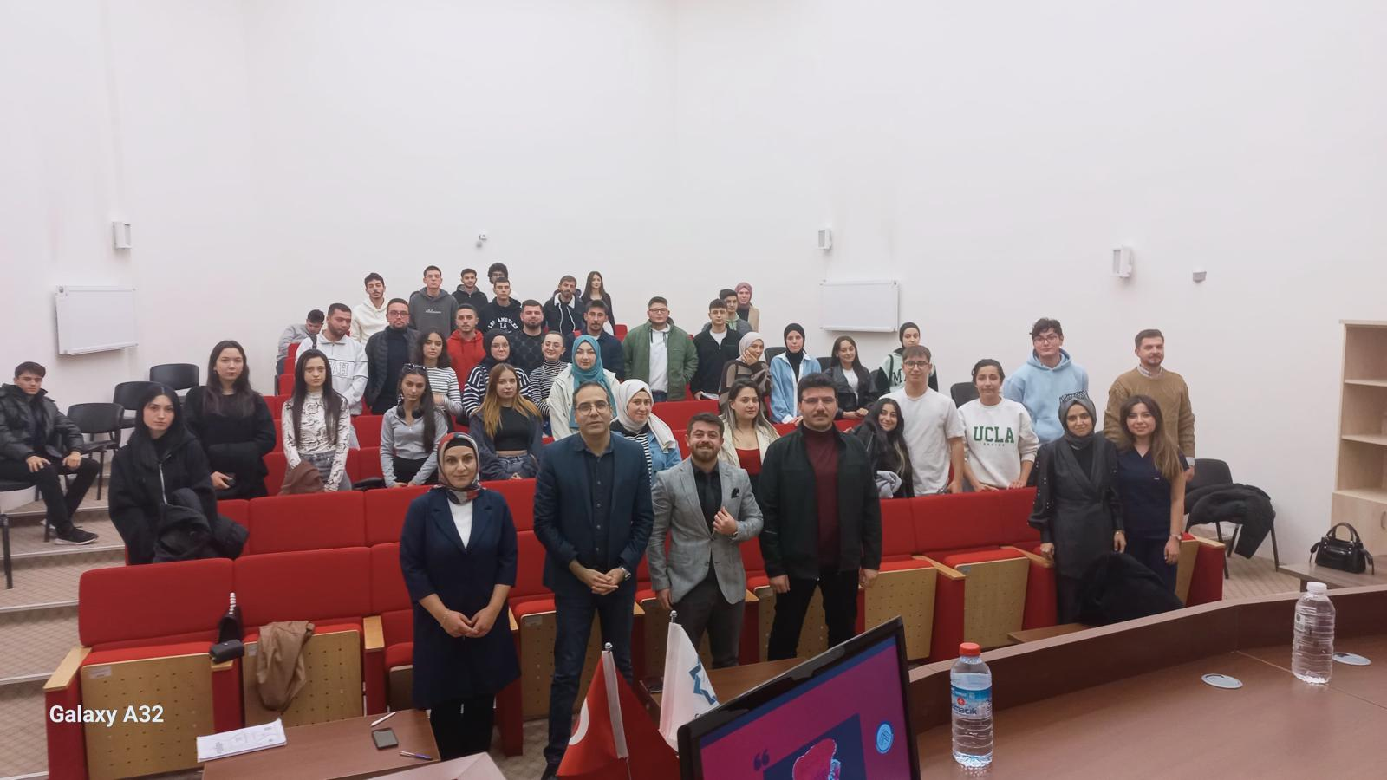
- Sağlık Şube Müdürlüğü Öğrenci topluluklarının açmış olduğu stantları ziyarette bulundu.
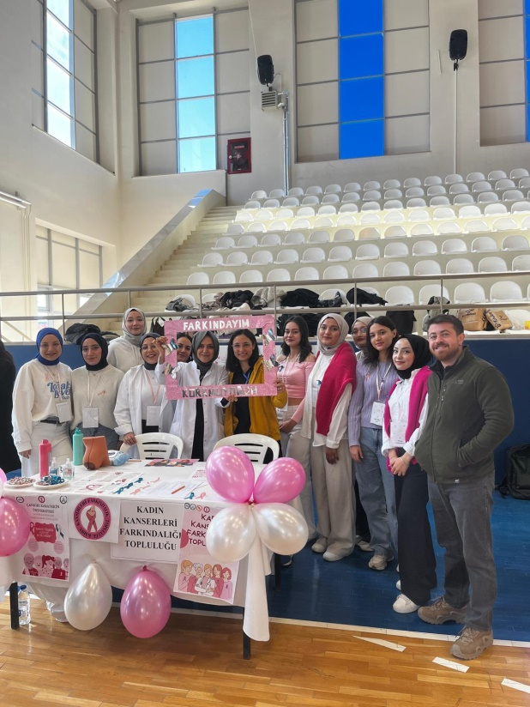
- 03-09 KASIM ORGAN BAĞIŞI HAFTASI ETKİNLİĞİ
03-09 Kasım Organ Bağışı Haftası nedeni ile üniversitemiz öğrencilerini Organ Bağışı hakkında bilinçlendirmek, farkındalık yaratmak ve organ bağışında bulunmak isteyen öğrencilerin başvurularını alabilmek için 8/11/2024 tarihinde Uluyazı Yemekhanesinde İl Sağlık Müdürlüğü tarafından stant açılmış olup stantta Hemşire Reyhan Eyüpoğlu, Diyetisyen Songül Karaman, Laborant Gonca Baş ve Psikolog Ali Muti Çekirge görevli olarak bulundular.
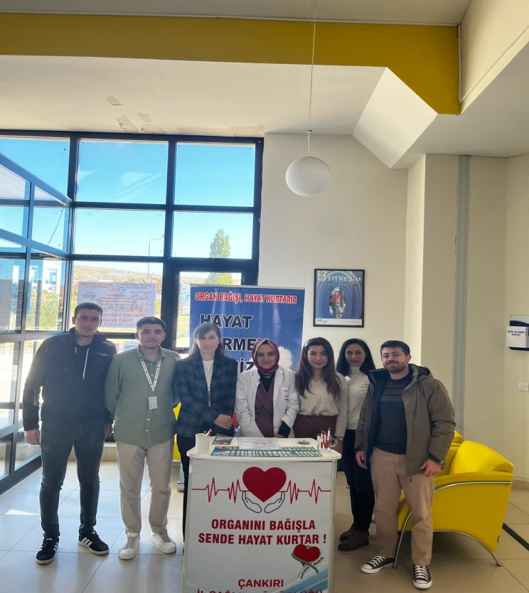
- 14 KASIM DÜNYA DİYABET GÜNÜ ETKİNLİĞİ
Çankırı Karatekin Üniversitesi Sağlık Şube Müdürlüğü tarafından, 14 Kasım Dünya Diyabet günü kapsamında, “ÇAKÜ Riskini belirle Diyabeti Önle” etkinliği düzenlendi. Etkinlik kapsamında, Uluyazı Kampüsü Merkezi Yemekhane Binası önünde kurulan stantta personele, sağlık taraması ile kan şekeri ve vücut ağırlığı ölçümleri yapıldı.
14 Kasım Dünya Diyabet gününde farkındalık oluşturmak adına gerçekleştirilen etkinlikte, tüm personel ve öğrencilere; sağlıklı yaşam, yeterli ve dengeli beslenme, egzersiz ve düzenli sağlık kontrolleri önerisinde bulunularak dikkat edilmesi gereken bazı önemli hususlar hakkında da bilgilendirmeler yapıldı.
Etkinlik, sağlık kontrolleri yapılan personele meyve ve şekersiz yulaflı kurabiye ikramı yapılması ve bilgilendirme broşürü verilmesi ile sona erdi.
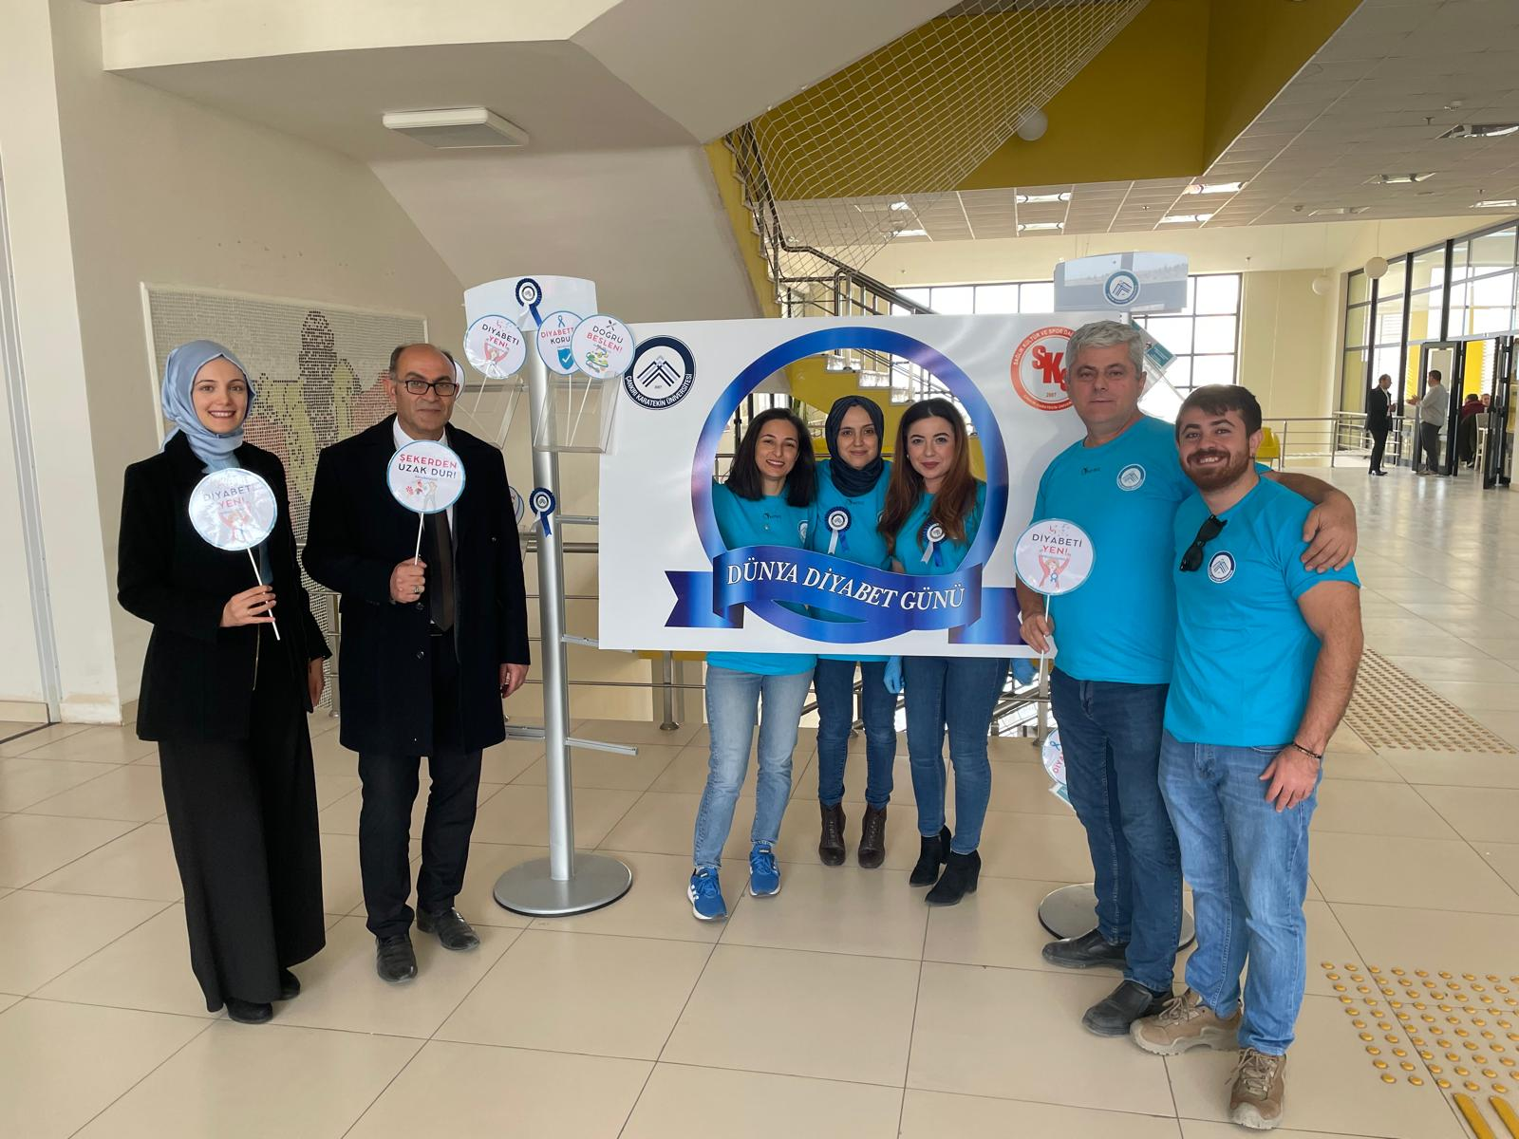
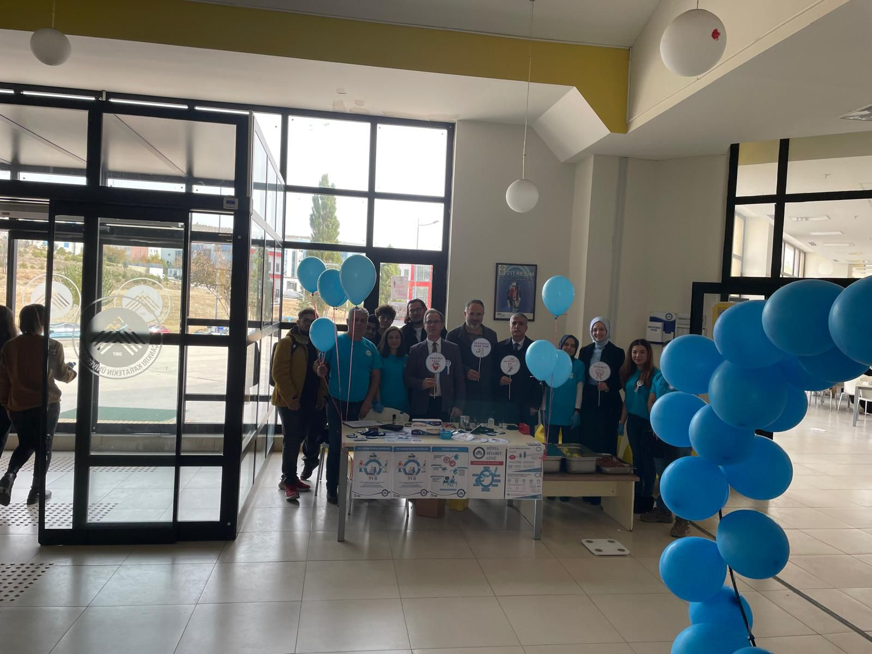
- ÇAKÜ Gençlik Sağlığı ve Bağımlılıkla Mücadele Komisyonu ve Çankırı Denetimli Serbestlik Müdürlüğü iş birliğinde Bağımlılıkla Mücadele amaçlanarak vaka değerlendirme toplantısı yapıldı.(19 Kasım)
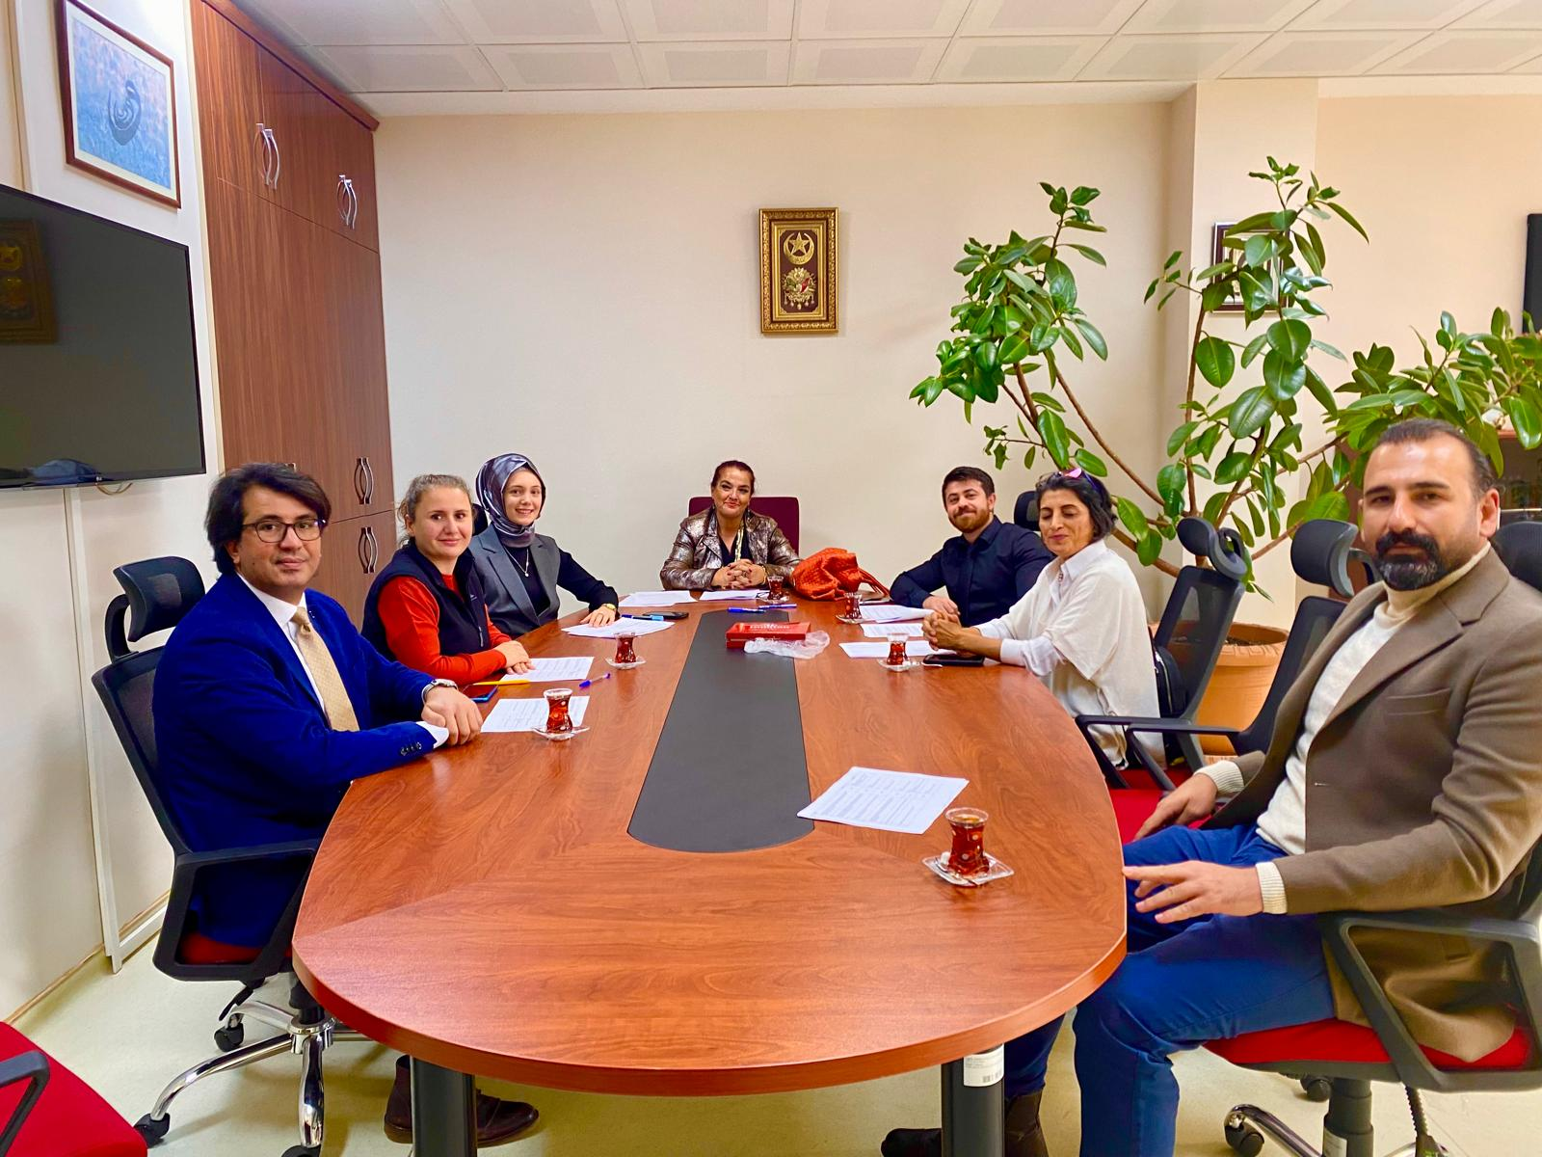
- Bağımlılıkla Mücadele konusunda Çankırı İl Sağlık Müdürlüğünde diğer kurumlardaki meslek elemanları ile Üniversite Psikoloğu Elif Ayten Kayar’ ın katılım sağladığı Vaka Değerlendirme Toplantısı gerçekleştirdi. (21 Kasım)
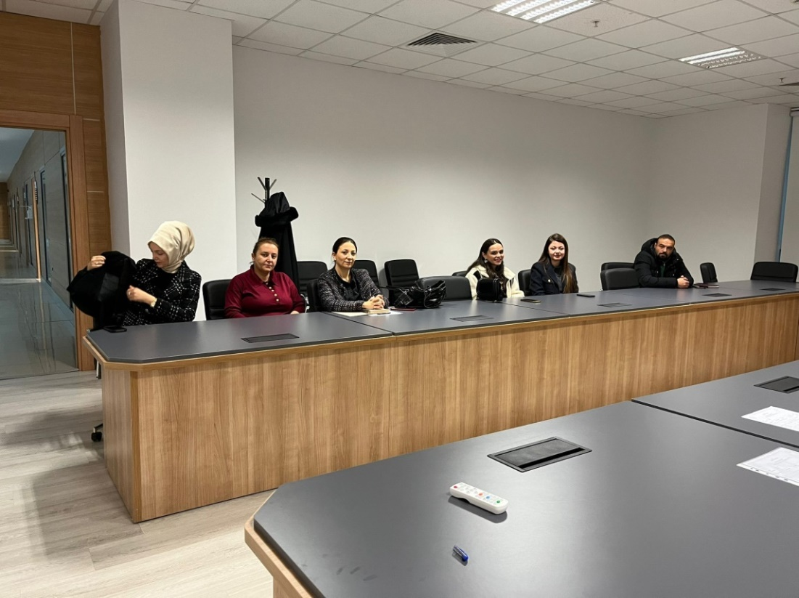
- Aile İçi İletişim konulu 26 Kasım tarihli hizmet içi eğitime Serdar Kış katılım sağlamıştır.
- Çevre Eğitimi konulu 27 Kasım tarihli hizmet içi eğitime Gonca Baş katılım sağlamıştır.
- Sosyal Medya Bağımlılığı ve İş Verimliliği konulu 28 Kasım tarihli hizmet içi eğitime Elif Ayten Kayar katılım sağlamıştır.

- Batı Dilleri Bölümü Oryantasyon Programı kapsamında Sağlık Şube Müdürlüğü tanıtımı yapıldı ve Uzm. Psk. Elif Ayten Kayar tarafından Stres ve Öfke Yönetimi eğitim semineri verildi. 5 Aralık 2024
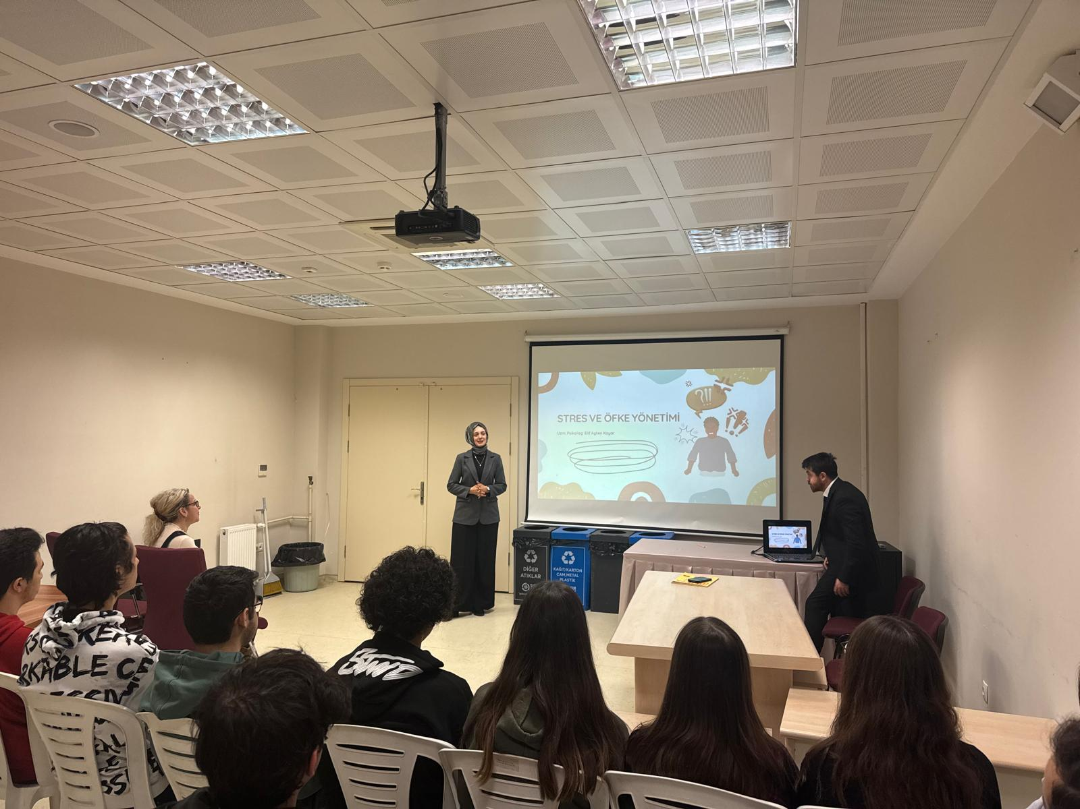
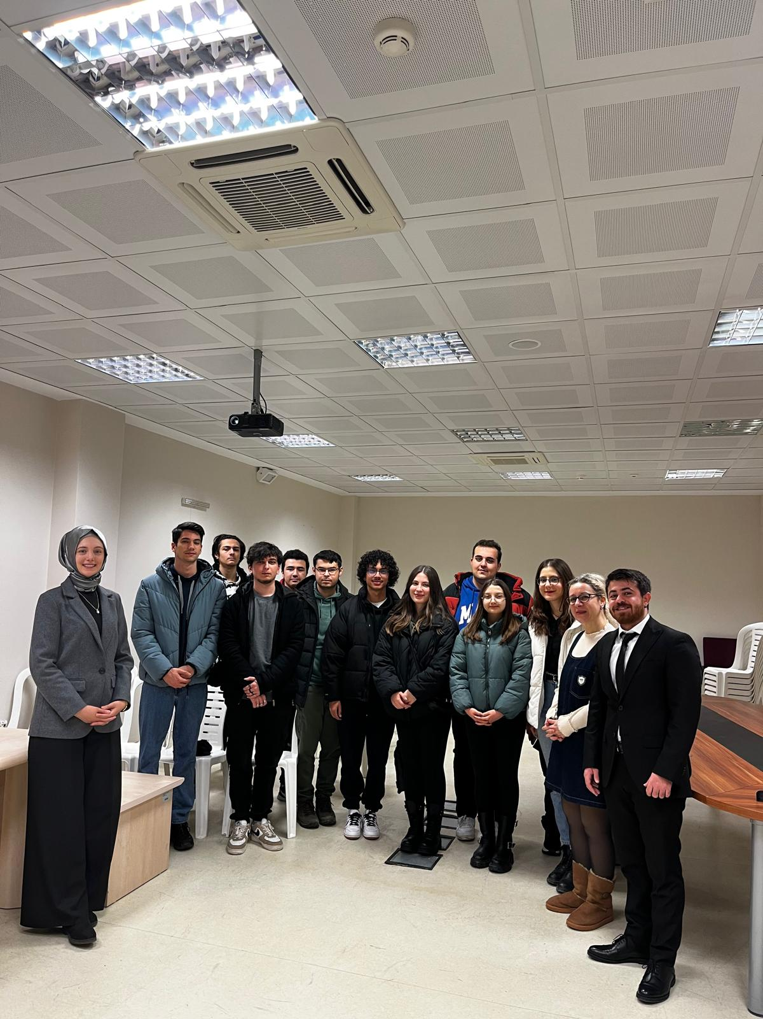

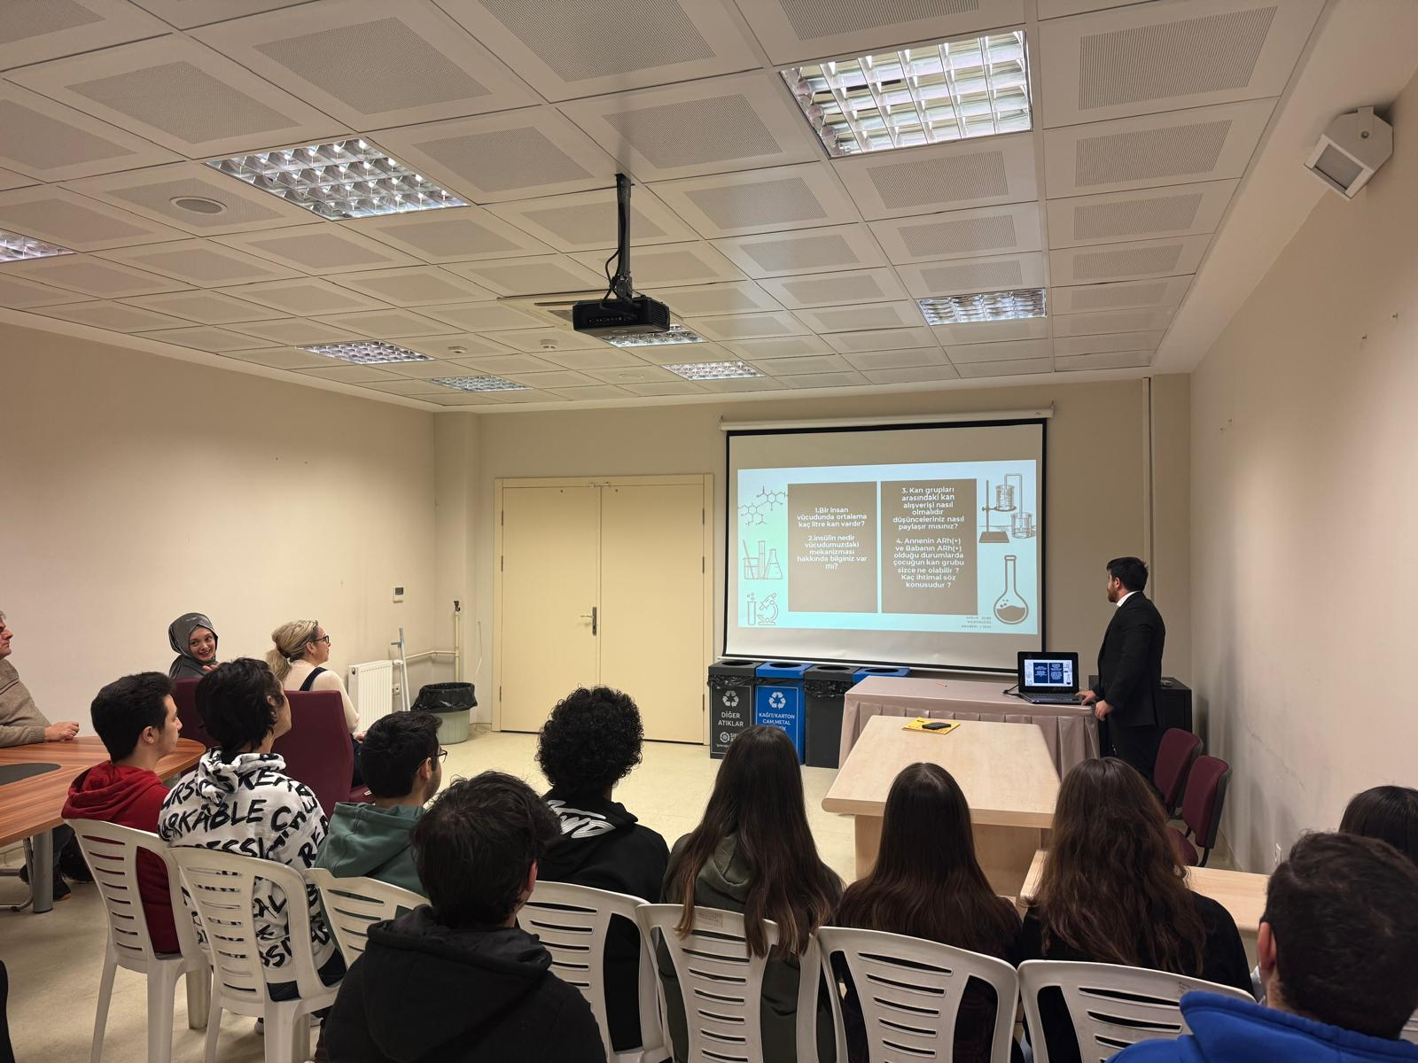

39.Acil Sağlık Hizmetleri Haftası ve Fermuar Sistemi ile Yaşama Yol Ver Kampası Lansmanı (5.12.2024)
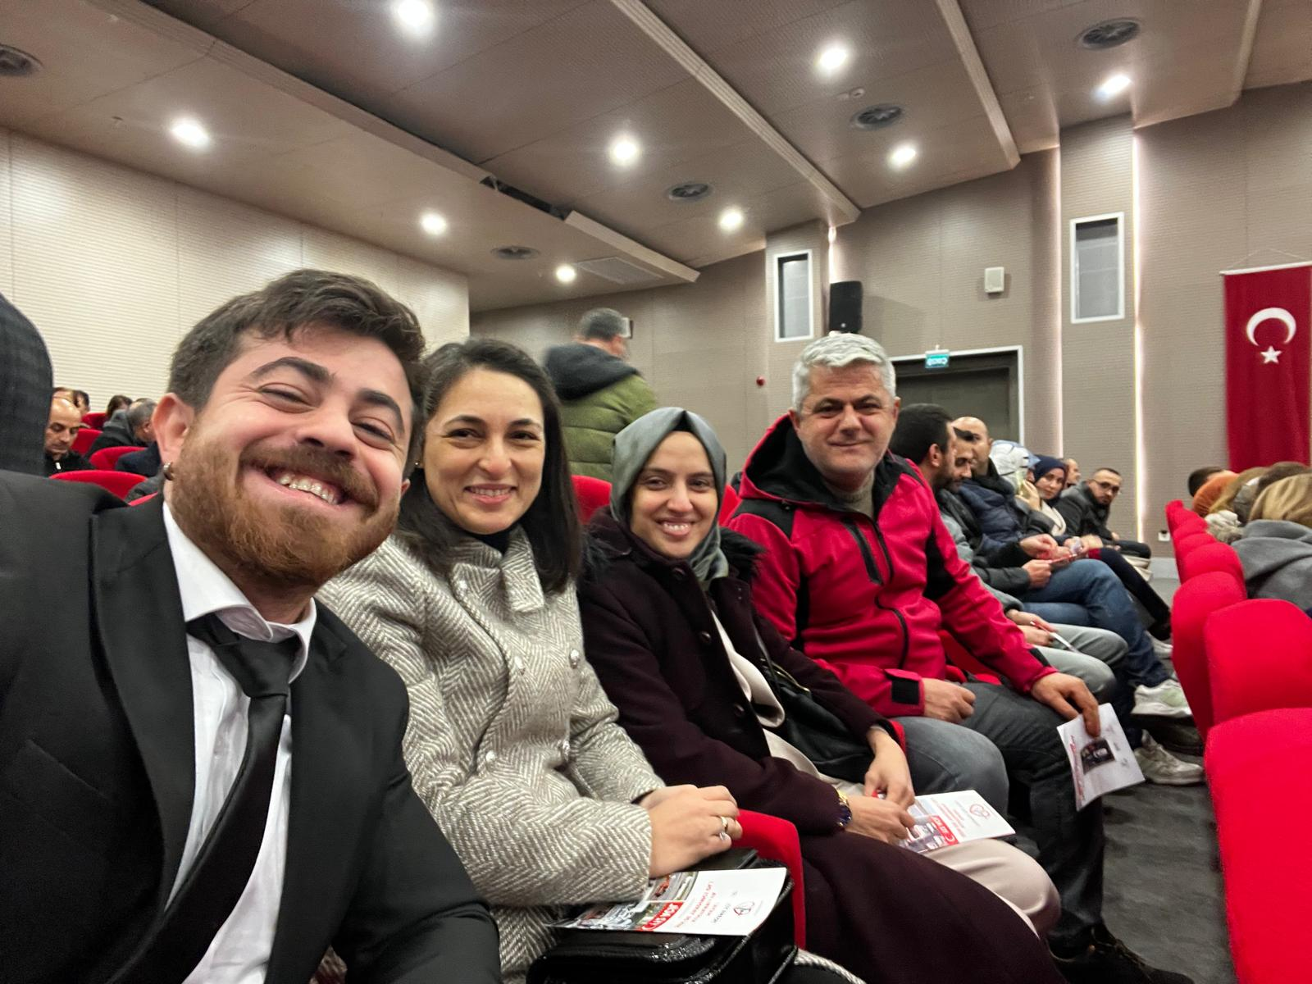
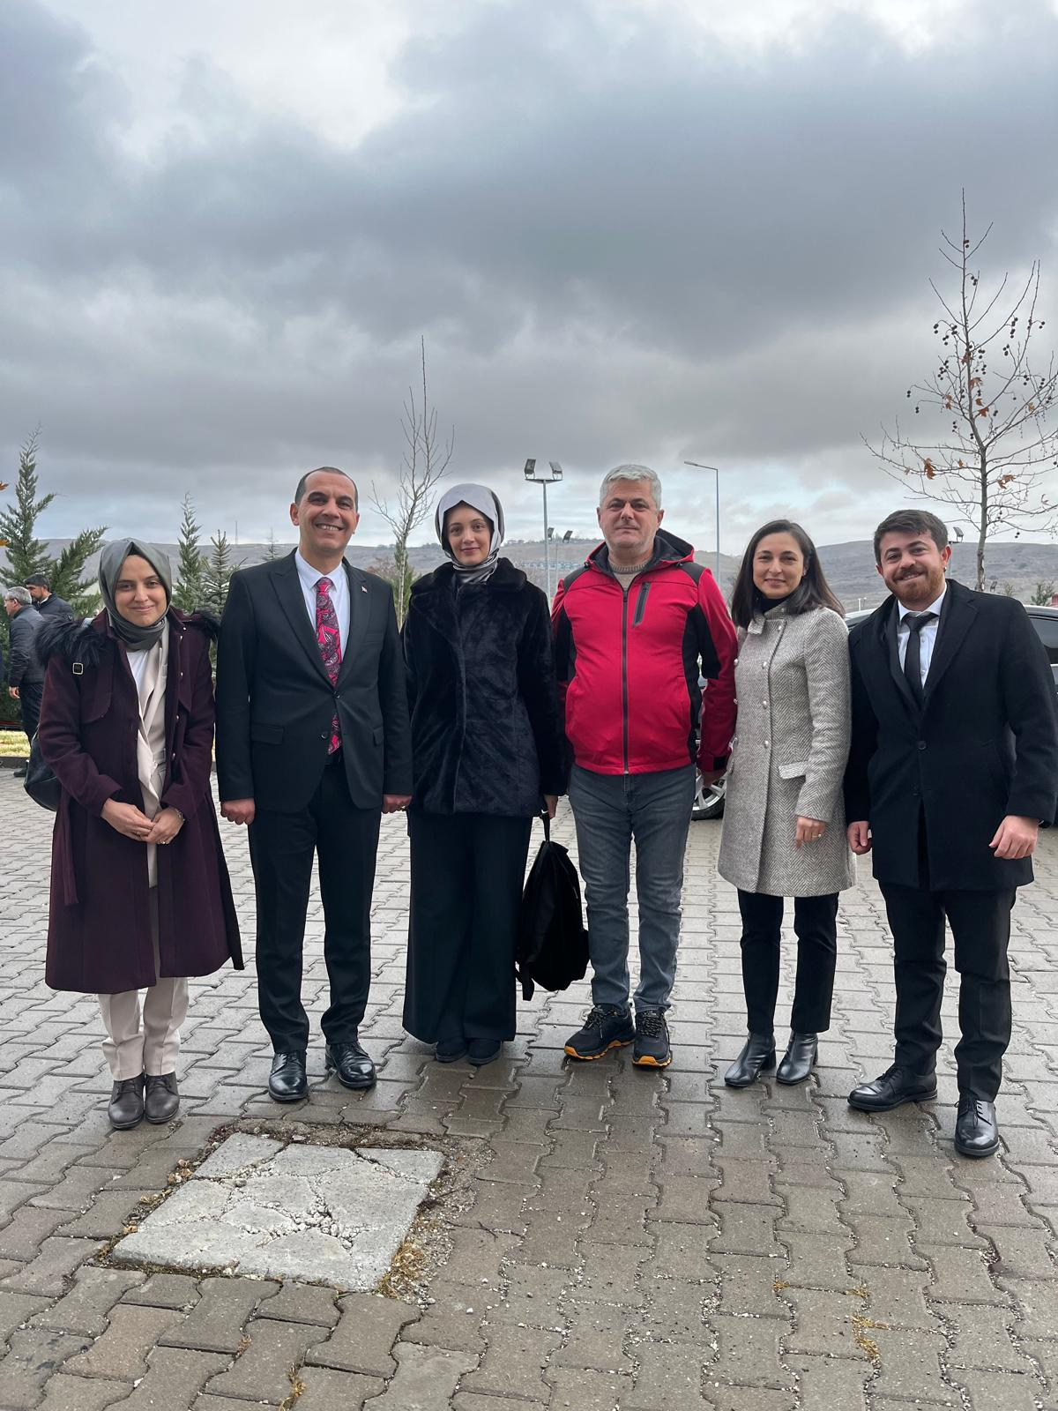

40. İnternet Ortamında Çocuk Cinsel İstismarını Önlemek için broşür hazırlanması
Sağlık Şube Müdürlüğü personeli Psikolog Ali Muti Çekirge tarafından hazırlanan Güvenli İnternet Kullanımı içerikli broşür Üniversite Uluyazı Kampüsü Yemekhanesinde dağıtıldı. (18 Aralık 2024)
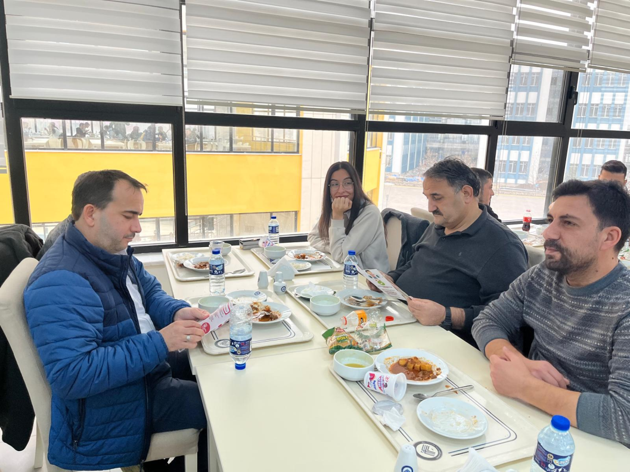
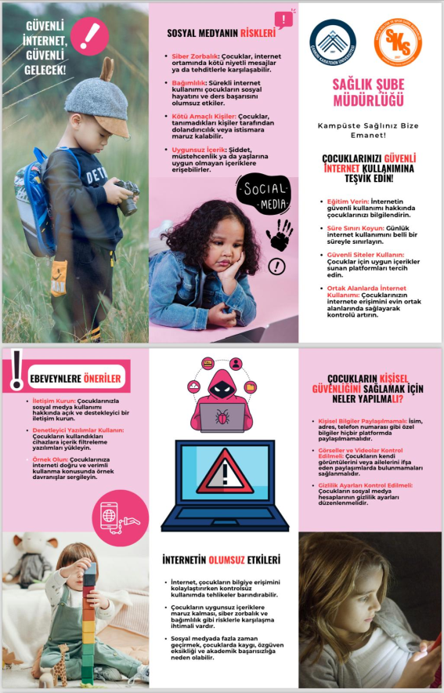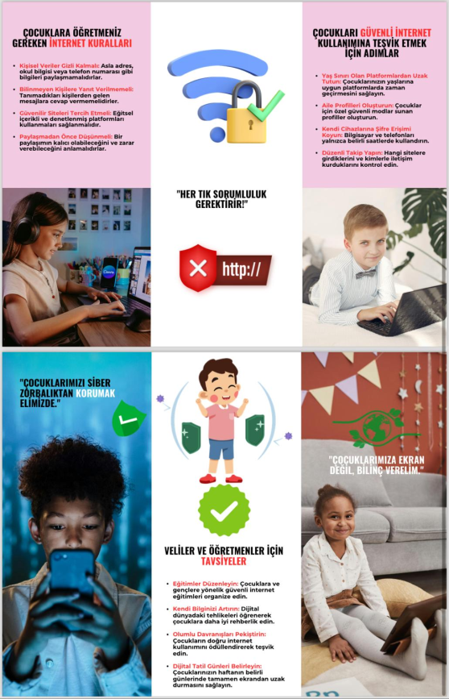

41. Üniversite personeline, Sağlık Şube Müdürlüğü tarafından “Çocuklarınızın internet güvenliği parmaklarınızın ucunda. İnterneti güvenli kullanarak koru, korun!” sloganı ile farkındalık artırmak amaçlı kısa mesaj gönderildi. (18 Aralık 2024)
42.13.12.2024 Sesi Olmayan Gerçek:Ensest
Sesi olmayan gerçek:ensest başlıklı oturum gerçekleştirildi, tedavi süreçleri Psikolog Ali Muti Çekirge tarafından anlatıldı.
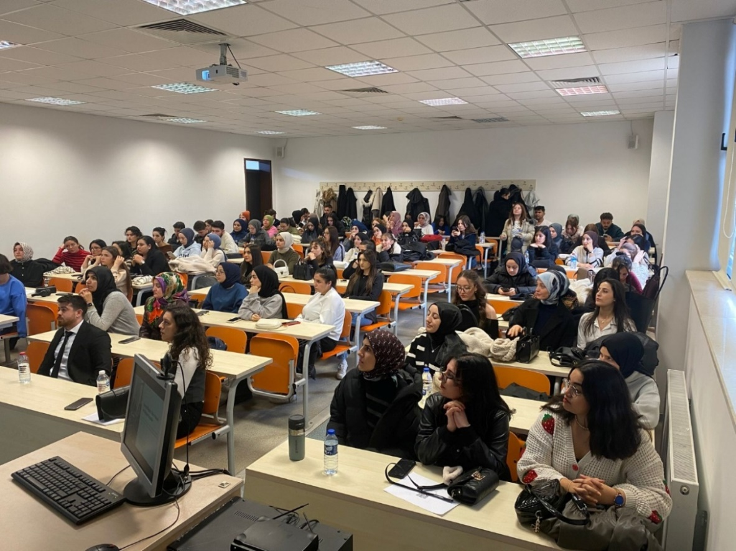
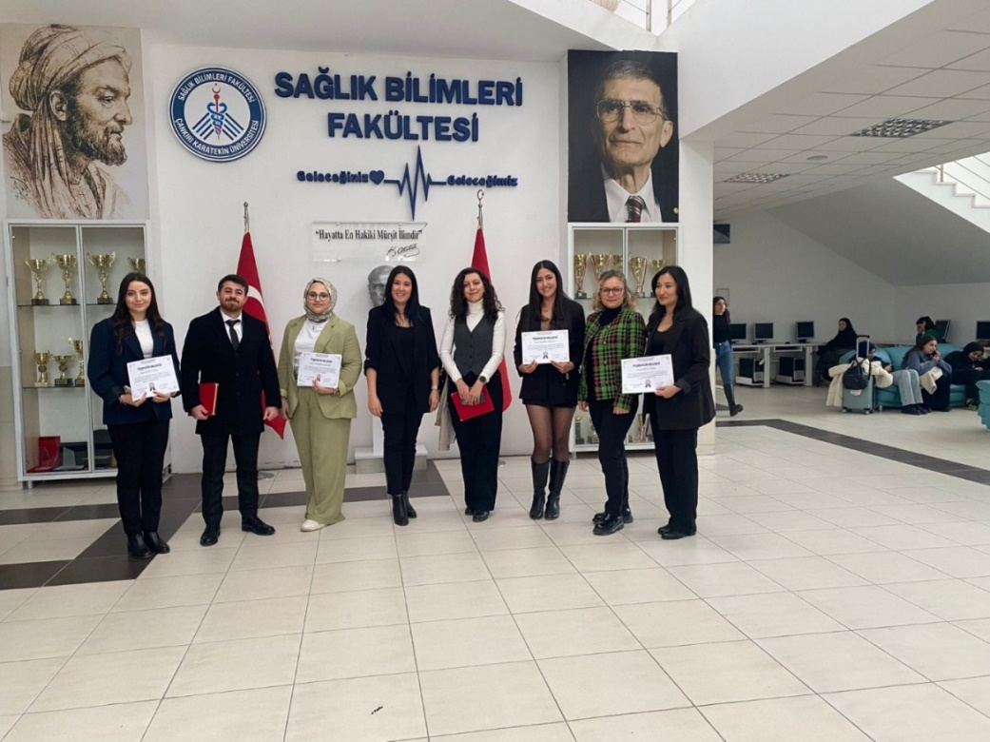

- 16.12.2024 Adli destek ve mağdur hizmetleri müdürlüğü paneli
Çankırı Adliyesi’nde gerçekleşen toplantıya Sağlık Şube Müdürü Elif AYTEN KAYAR katılım sağlayıp ilgili konu hakkında Üniversitenin görüş ve önerilerini iletti.
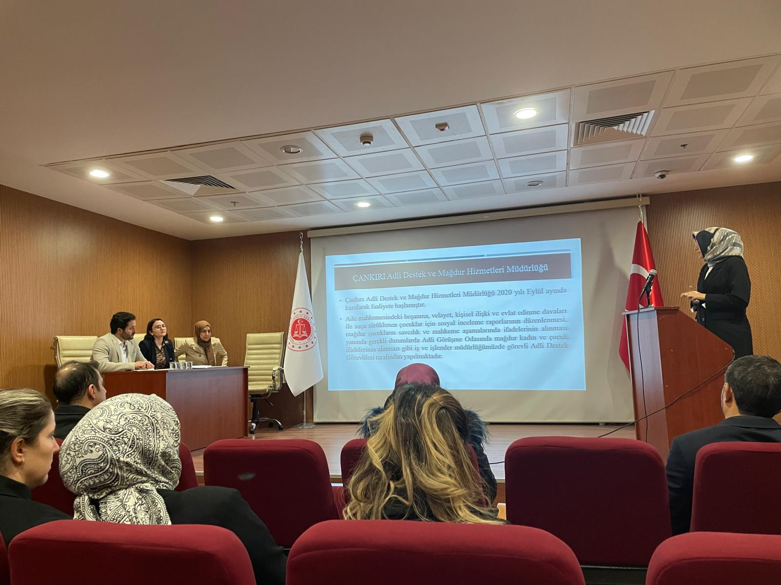
- 18.12.2024 Gençlik sağlığı komisyonu toplantısı
ÇAKÜ Gençlik Sağlığı ve Bağımlılıkla Mücadele Komisyonu 2. Toplantısında Bağımlılıkla Mücadele amaçlanarak hazırlanan proje sunumları gerçekleştirildi. (17 Aralık)
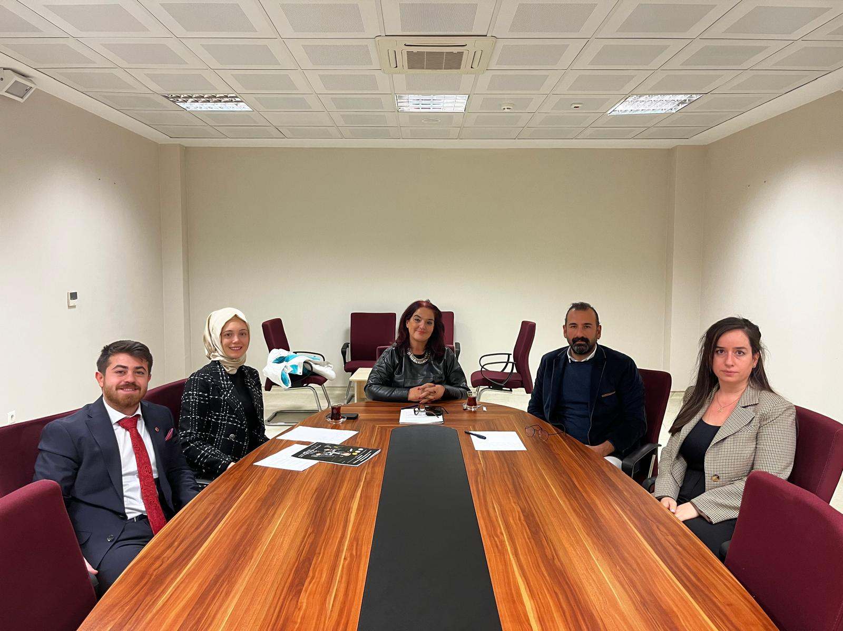

- 19.12.2024 Vaka sunumları
Bağımlılıkla Mücadele konusunda Çankırı İl Sağlık Müdürlüğünde diğer kurumlardaki meslek elemanları ile Üniversite Psikoloğu Elif Ayten Kayar’ ın katılım sağladığı Vaka Değerlendirme Toplantısı gerçekleştirildi. (21 Kasım)
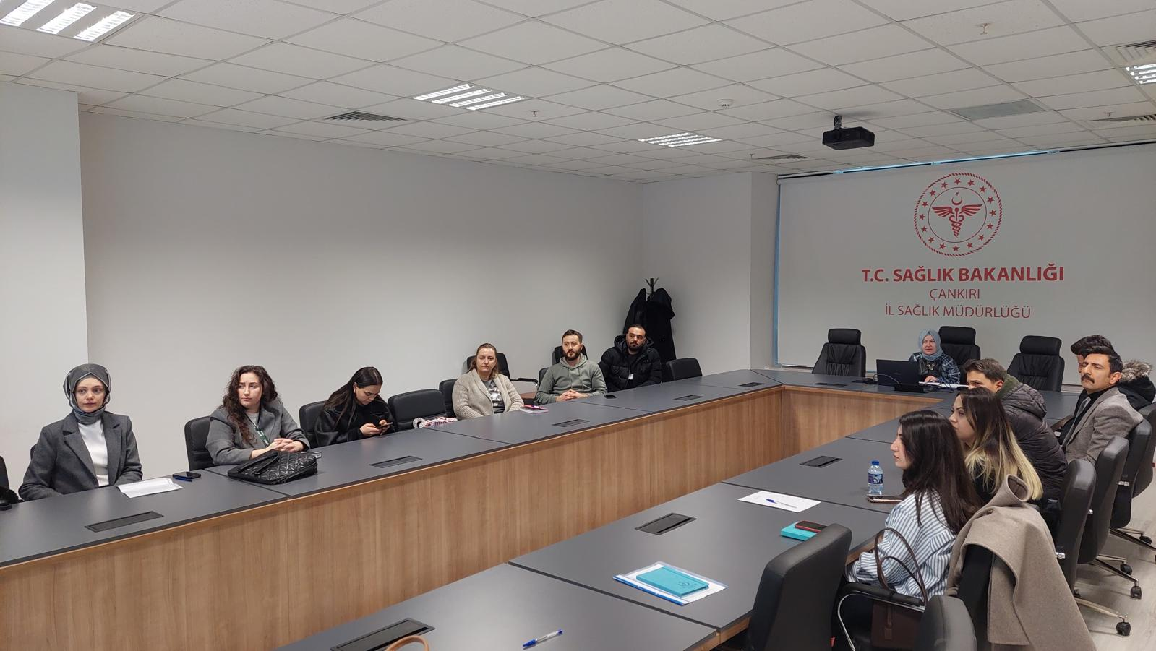
- 20.12.2024 Türkiye Yeşilay Cemiyeti Toplantısına Üniversitemiz Sağlık Şube Müdürü Uzm. Psikoloğu Elif Ayten Kayar katılım sağladı.
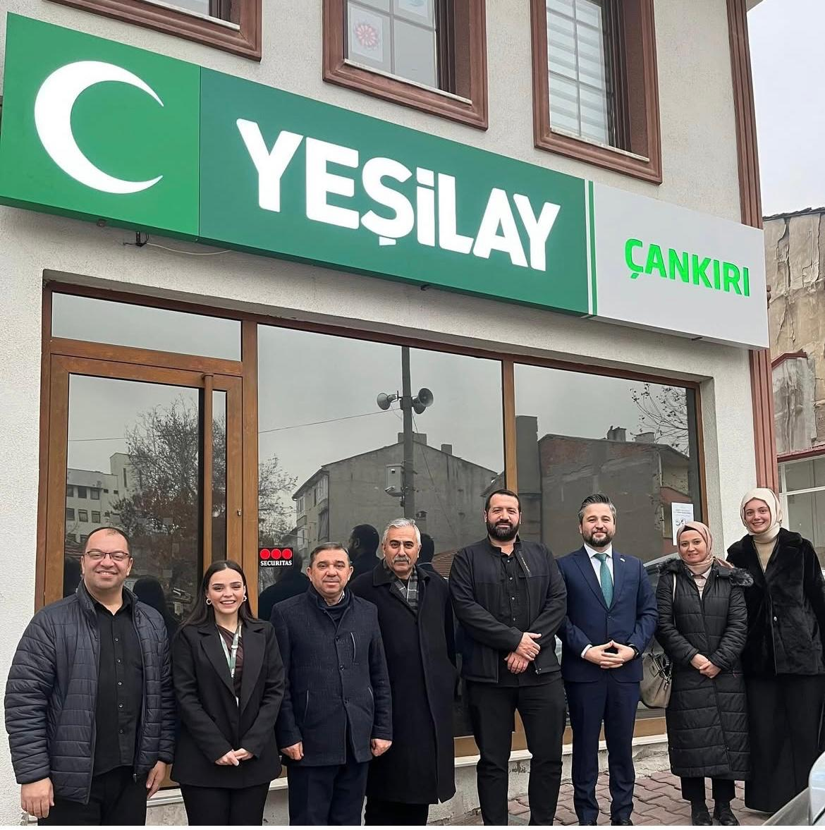
- 20.12.2024 Kızılay Kan bağışı Madalya Törenine bronz madalya kazanan Serdar KIŞ katılım sağladı.
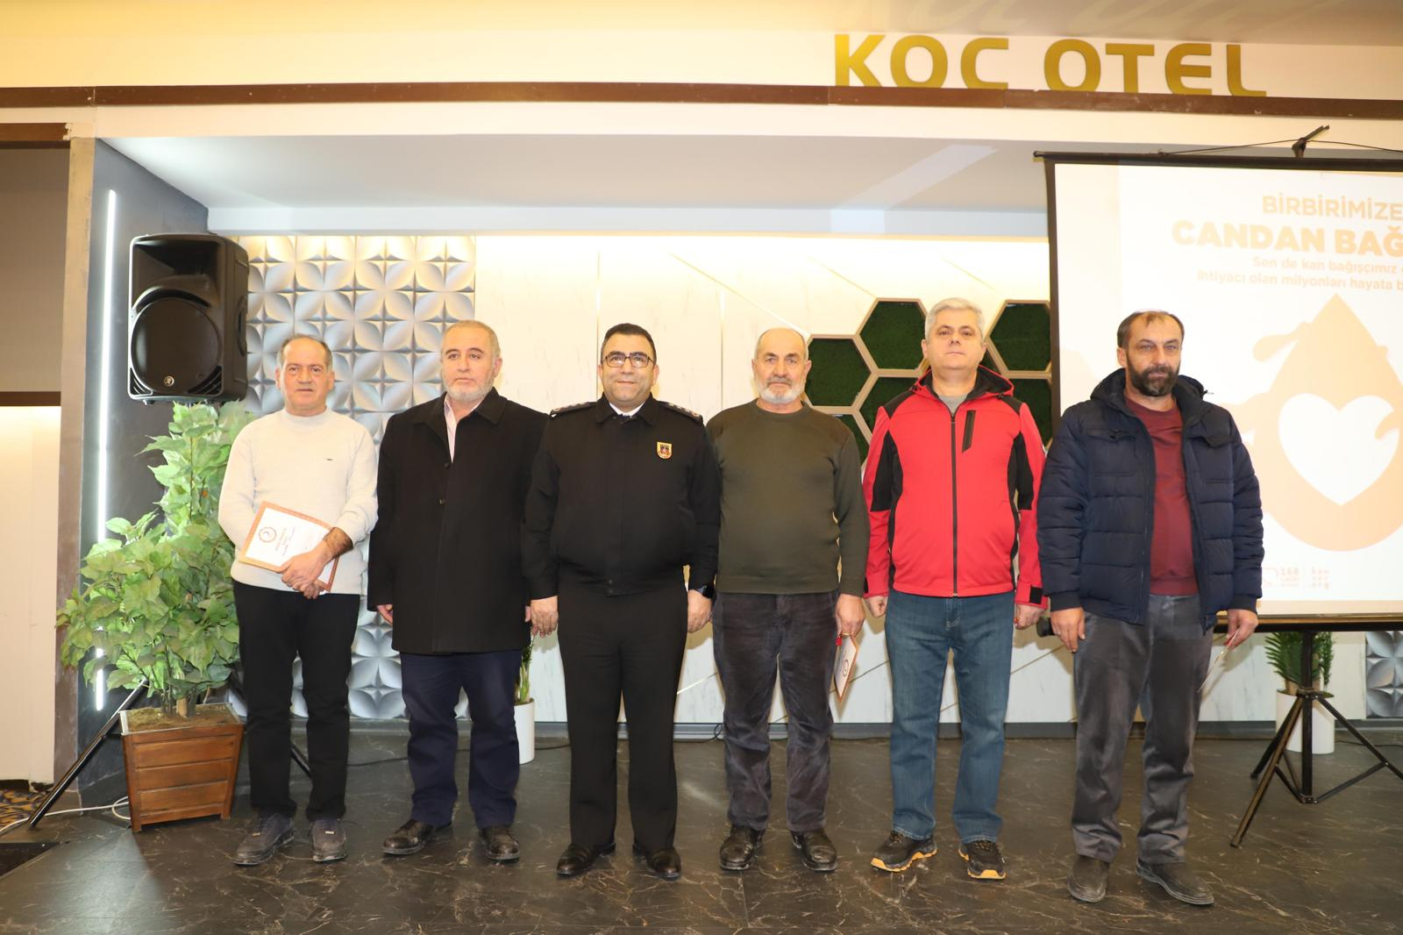
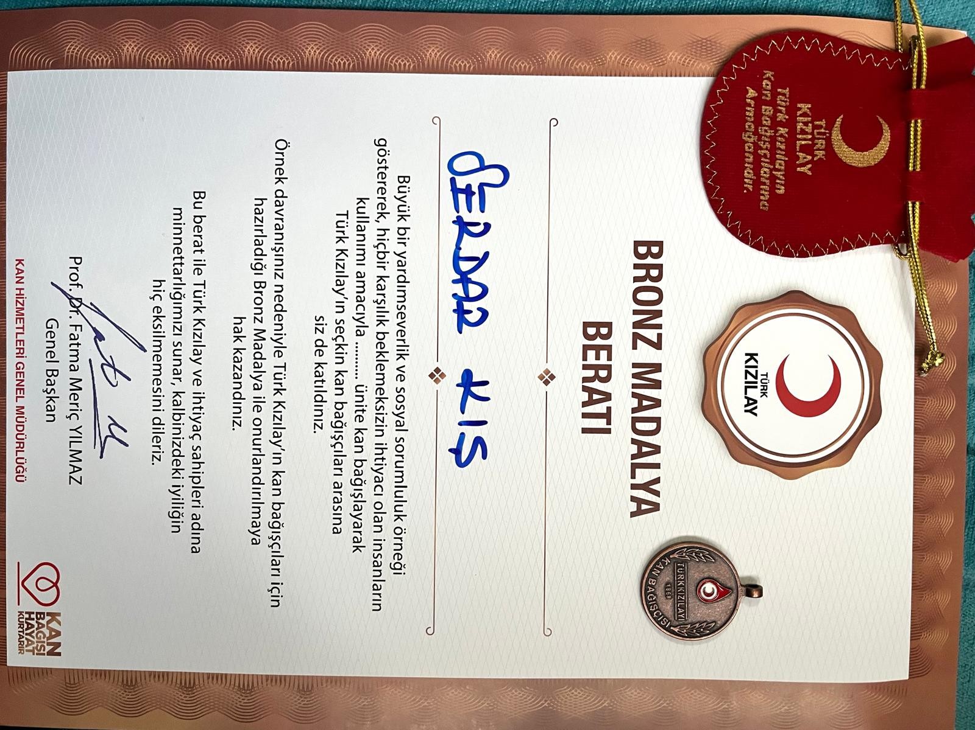

- 24.12.2024 Üniversite Gençliğinde Teknoloji Bağımlılığı Çalıştayı
ÇAKÜ Gençlik Sağlığı ve Bağımlılıkla Mücadele Komisyonu tarafından gerçekleştirilen Üniversite Gençliğinde Teknoloji Bağımlılığı Çalıştayı üniversitenin farklı bölümlerinden 117 öğrencinin katılımı ile gerçekleştirildi.
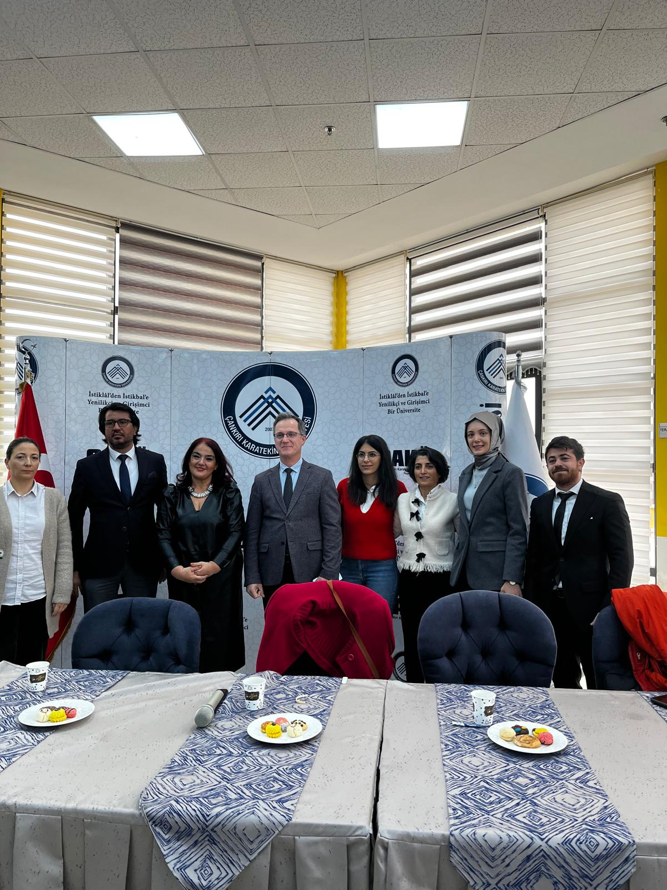
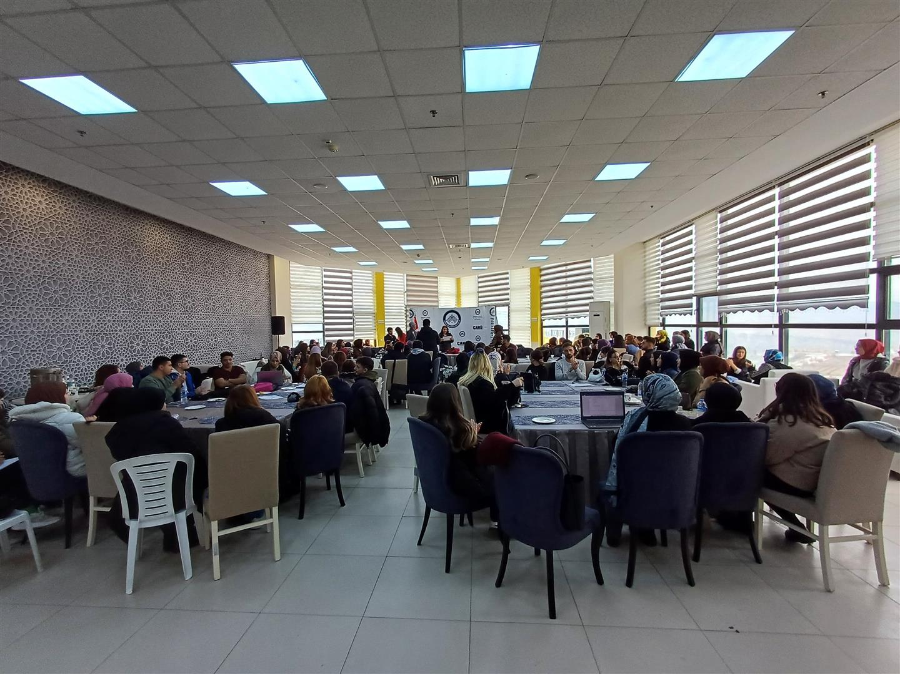
2024 Yılı ( Faaliyet Raporu)
HEMŞİRELİK VE AMBULANS HİZMETLERİ 2024 FAALİYET RAPORU

Verilen  Hizmet  AYLAR | NAKİL | YERİNDE MÜDAHALE | PANSUMAN | ENJEKSİYON | VİTAL KONTROLÜ | TOPLAM
OCAK | 5 | 3 | 3 | 5 | 10 | 26
ŞUBAT | 0 | 0 | 8 | 6 | 8 | 22
MART | 0 | 0 | 17 | 19 | 12 | 48
NİSAN | 0 | 0 | 14 | 27 | 18 | 59
MAYIS | 1 |  | 26 | 59 | 58 | 144
HAZİRAN | 0 | 1 | 8 | 14 | 11 | 34
TEMMUZ | 1 | 2 | 4 | 8 | 10 | 25
AĞUSTOS | 1 | 0 | 2 | 8 | 4 | 15
EYLÜL | 0 | 0 | 10 | 23 | 4 | 37
EKİM | 6 | 4 | 28 | 97 | 1 | 136
KASIM | 4 | 1 | 11 | 70 | 15 | 101
ARALIK | 2 | 0 | 18 | 53 | 18 | 87
TOPLAM | 20 | 11 | 149 | 389 | 169 | 738

Psikolog Kliniği
SEANS  AYLAR | BİREYSEL TERAPİ | AİLE VE ÇİFT  TERAPİSİ | ÇOCUK/ERGEN TERAPİSİ | PSİKOLOJİK  TEST  UYGULAMASI | TOPLAM
OCAK | 103 | 8 | 12 | 3 | 126
ŞUBAT | 49 | 10 | 13 | 1 | 73
MART | 85 | 7 | 11 |  | 103
NİSAN | 88 | 3 | 8 | 1 | 100
MAYIS | 96 | 6 | 7 | 5 | 114
HAZİRAN | 31 | 2 | 3 | 4 | 40
TEMMUZ | 43 | 2 | 1 | 3 | 49
AĞUSTOS | 50 | 10 | 2 | 3 | 65
EYLÜL | 35 | 2 | 1 | 1 | 39
EKİM | 61 | 4 | 13 | 3 | 81
KASIM | 48 | 4 | 10 | 3 | 65
ARALIK | 101 | 7 | 8 | 4 | 120
TOPLAM | 790 | 65 | 89 | 31 | 975

Laboratuvar Hizmetleri
AYLAR | KAN ŞEKERİ TAYİNİ | DESTEK KAN ALMA | KAN GRUBU TAHLİLİ | TOPLAM
OCAK | 7 | 1 | - | 8
ŞUBAT | - | 1 | 3 | 4
MART | 9 | 9 | 9 | 27
NİSAN | 4 | 7 | 6 | 17
MAYIS | 11 | 25 | 1 | 37
HAZİRAN | - | - |  | -
TEMMUZ | 4 | - | 1 | 5
AĞUSTOS | 4 | - |  | 4
EYLÜL | 8 | - | 55 | 63
EKİM | 5 | 36 | 15 | 56
KASIM | 70 | 6 | 4 | 80
ARALIK | 28 | - | 5 | 33
TOPLAM | 150 | 85 | 99 | 334

ÇANKIRI KARATEKİN ÜNİVERSİTESİ SAĞLIK ŞUBE
DİYETİSYEN KLİNİĞİ (ÖĞRENCİ – PERSONEL)
2024 FAALİYET RAPORU
VERİLEN HİZMET TÜRÜ  AYLAR | ZAYIFLAMA (AĞIRLIK KAYBI) DİYETİ | SAĞLIKLI BESLENME | GEBELİKTE BESLENME- EMZİKLİLİKTE BESLENME | KİLO ALMA DİYETİ | ÇOCUKLUK -ADELÖSAN ÇAĞI BESLENMESİ | HASTALIKLARDA BESLENME DİYETİ  ANEMİ, İNSÜLİN DİRENCİ-DASH -DİYABET –KOLESTEROL-  GUT HASTALARINDA BESLENME- NASH DİYETİ -ELİMİNE DİYETİ ( İBS DİYETİ) | TOPLAM  DANIŞAN SAYISI
Temmuz | 14 | - | - | - | - | 2 | 16
Ağustos | 21 | 4 | - | - | 2 | 7 | 34
Eylül | 7 | 2 | - | - | - | 3 | 12
Ekim | 27 | 9 | 1 | 1 | 1 | 23 | 62
Kasım | 34 | 9 | 1 | 2 | - | 17 | 63
Aralık | 58 | 7 | 2 | 6 | 1 | 14 | 88
TOPLAM DANIŞAN  SAYISI | 161 | 31 | 4 | 9 | 4 | 66 | 275

